**Universidad Central del Ecuador**

**Ingeniería en Diseño Industrial**

**Simulación de Procesos**

**Integrantes:** Carlos Cajas, Jonathan Chacha, Joel Gutiérrez, Josselyn Moreno, Stephanie Salazar, Milena Suárez

**Ejercicio 1**

Fabricación de Lámparas Artesanales de Forja.

Definición del Problema

La empresa JOLAMPA S.L. se dedica a la fabricación de lámparas artesanales de forja. El proceso productivo abarca la completa fabricación, desde el doblado de las barras que van a dar forma a la lámpara hasta el embalaje y el envío a destino.

Las órdenes de fabricación se lanzan una vez se han recibido pedidos en firme de una serie de productos (Fabricación bajo pedido (Make To Order)). Para poder trabajar de esta forma, se tiene en la planta en todo momento una cantidad adecuada de materias primas (barras de hierro, portalámparas, pinturas, etc) mediante el control exhaustivo del stock de éstas.

Durante la fabricación, las lámparas pasan por distintas fases de procesado y transporte por la fábrica. Las lámparas tienen tres tipos de partes que componen su estructura (barras para los brazos, barra central y portalámparas), las cuales siempre estarán disponibles. Las operaciones a realizar son las que se indican a continuación:

**Doblado:** En primer lugar, se cogen las barras que darán forma a cada uno de los brazos de la lámpara y se doblan con ayuda de una serie de plantillas y herramientas. Existen tres máquinas dobladoras, cada una de ellas procesa un tipo de modelo de brazos. Los tiempos de proceso (Process Time (PT)) y de preparación (Set-up (ST)) de las tres máquinas dobladoras son:

PT(1)= Normal (35, 5), PT(2)=Normal (40,5), PT(3)=Normal (40,5)

ST(1) = Normal (15, 2), ST(2)=Normal (20,2), ST(3)=Normal (25,5)

**Soldado**: Tras la operación anterior, prácticamente en la misma zona de trabajo, se toman las barras dobladas anteriormente, una barra central y portalámparas, soldándose y conformando el cuerpo principal de la lámpara. En concreto, hay tres máquinas soldadoras y cada una de ellas fabrica un tipo distinto de lámpara dependiendo de la cantidad de barras dobladas que hay en su estructura. Finalizado este trabajo, los productos son transportados a una nave contigua donde esperan en un almacén intermedio 1 de capacidad 20 lámparas. Los tiempos de proceso y de preparación de las tres máquinas soldadoras son:

* PT(1) = 200 seg., PT(2)= 300 seg., PT(3)= 400 seg.
* ST(1)= 60 seg., ST(2)= 80 seg., ST(3)= 100 seg.

Cada soldadora fabrica un modelo distinto de lámpara:

* Soldadora 1: Lámpara1 = 5 barras doblado + 5 portalámparas + barra central
* Soldadora 2: Lámpara2 = 8 barras doblado + 8 portalámparas + barra central
* Soldadora 3: Lámpara3 = 12 barras doblado + 12 portalámparas + barra central

**Desengrase:** Se realizará una limpieza de las lámparas con disolvente para eliminar los restos de suciedad que puedan tener tras el doblado y el soldado. De esta forma se permite una correcta adherencia de la pintura. El tiempo de procesado de las piezas siempre será el mismo, debido a que estas son sumergidas en una cuba con disolvente especial durante un tiempo predeterminado. Durante este proceso las lámparas se encuentran sobre un conveyor con los siguientes parámetros:

* Velocidad = 0.02 m/seg
* Longitud = 5 metros
* Capacidad Máxima = 6 lámparas
* Distancia entre ítems = 0,5 metros

Dos operarios llevarán las piezas desde el almacén intermedio 1 a la zona de desengrase.

**Pintado:** Después del desengrase, se introducen en una cabina para darles el color base que tendrá el producto final. Todos los productos que se realizan en la empresa pasan por esta fase de producción. Para este proceso se utiliza una pintura electrostática, ya que el material base del mismo es metal. Con estas pinturas se minimizan los residuos contaminantes y se mantiene la limpieza del lugar de trabajo. Al finalizar, los productos se destinarán a dos posibles rutas. El 60% de las lámparas irán a un almacén intermedio 2 y, de ahí, a zona de trabajo donde serán decoradas. El 40% restante de lámparas irán directamente a un almacén intermedio 3 y, de ahí, a un almacén final 1 de capacidad 10.000 lámparas. Los dos almacenes intermedios 2 y 3 tienen capacidad para 10 lámparas. Los tiempos del proceso de pintado son:

* PT = Normal (60,5); ST = Normal (60, 3)

Los dos operarios (de antes) transportarán los productos al siguiente proceso.

**Decoración:** Parte de las lámparas serán decoradas manualmente con pinturas plásticas, según se especifique en la orden de trabajo. Para realizar esta operación se dispone de dos puestos de trabajo con un oficial de primera, más hábil, y un oficial de segunda. Las piezas terminadas pasarán a un almacén intermedio 4 (de capacidad 10 lámparas). Seguidamente se transportan a un almacén final 2 de capacidad 10.000.

Los tiempos de preparación y proceso son los que se muestran a continuación. Los tiempos de proceso dependerán del tipo de lámpara:

* ST1 = Normal (15, 2)
* PT1 = lámpara 5 brazos (195 seg.), lámpara 8 brazos (250 seg.), lámpara 12 brazos (350 seg.)
* ST2 = Normal (25, 8)
* PT2 = lámpara 5 brazos (215 seg.), lámpara 8 brazos (300 seg.), lámpara 12 brazos (480 seg.)

Los dos operarios (de antes) transportarán los productos los almacenes finales.

Se pide: Analizar el proceso de producción de lámparas y la logística interna de los productos para comprobar si se realiza de manera eficiente.

Dar respuesta a las siguientes preguntas tras un tiempo de simulación de 8 horas (28.800 seg.).

**CONSTRUCCIÓN DEL MODELO**

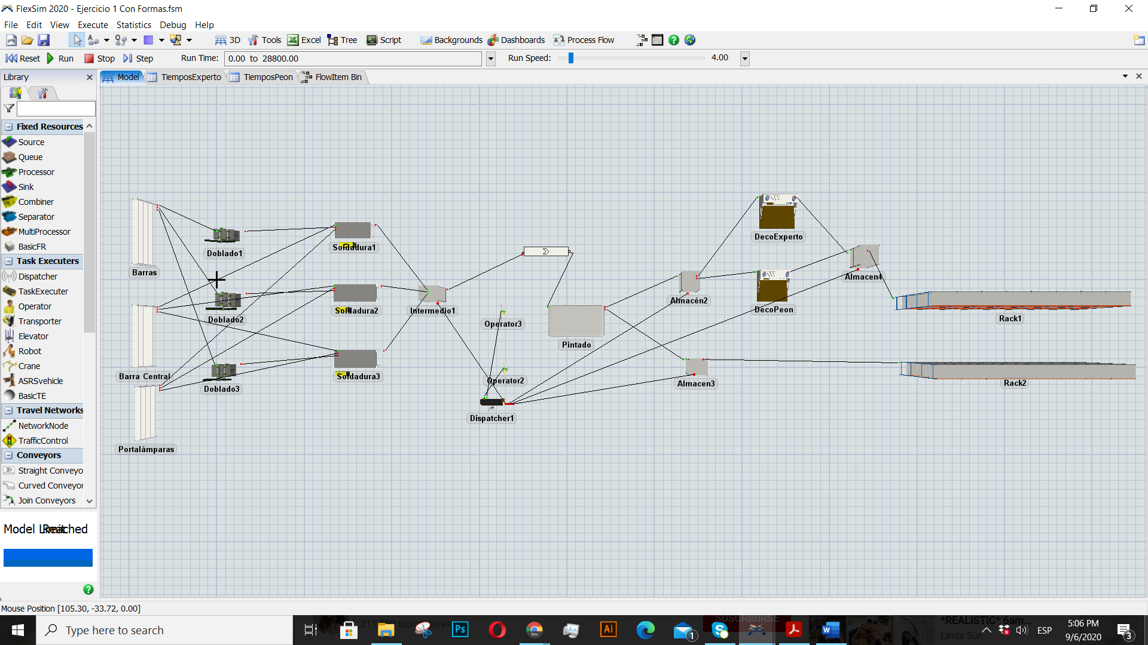

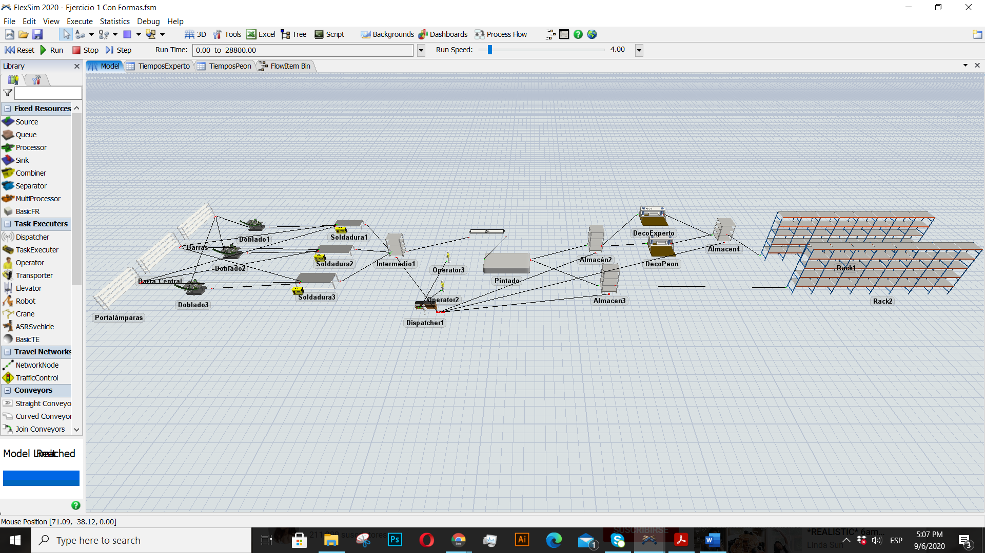

1. **Materia prima (Sources)**

* Barras:

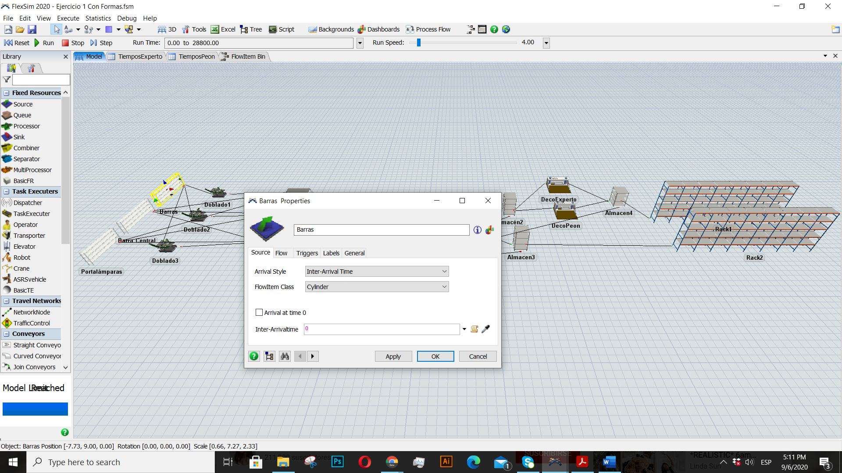 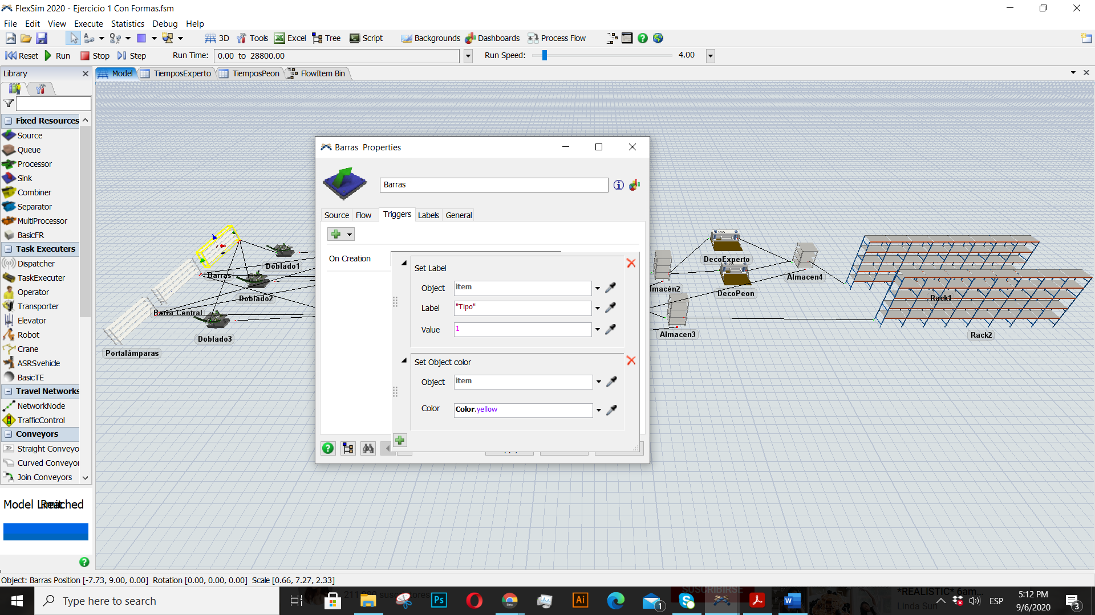

* Barras centrales:

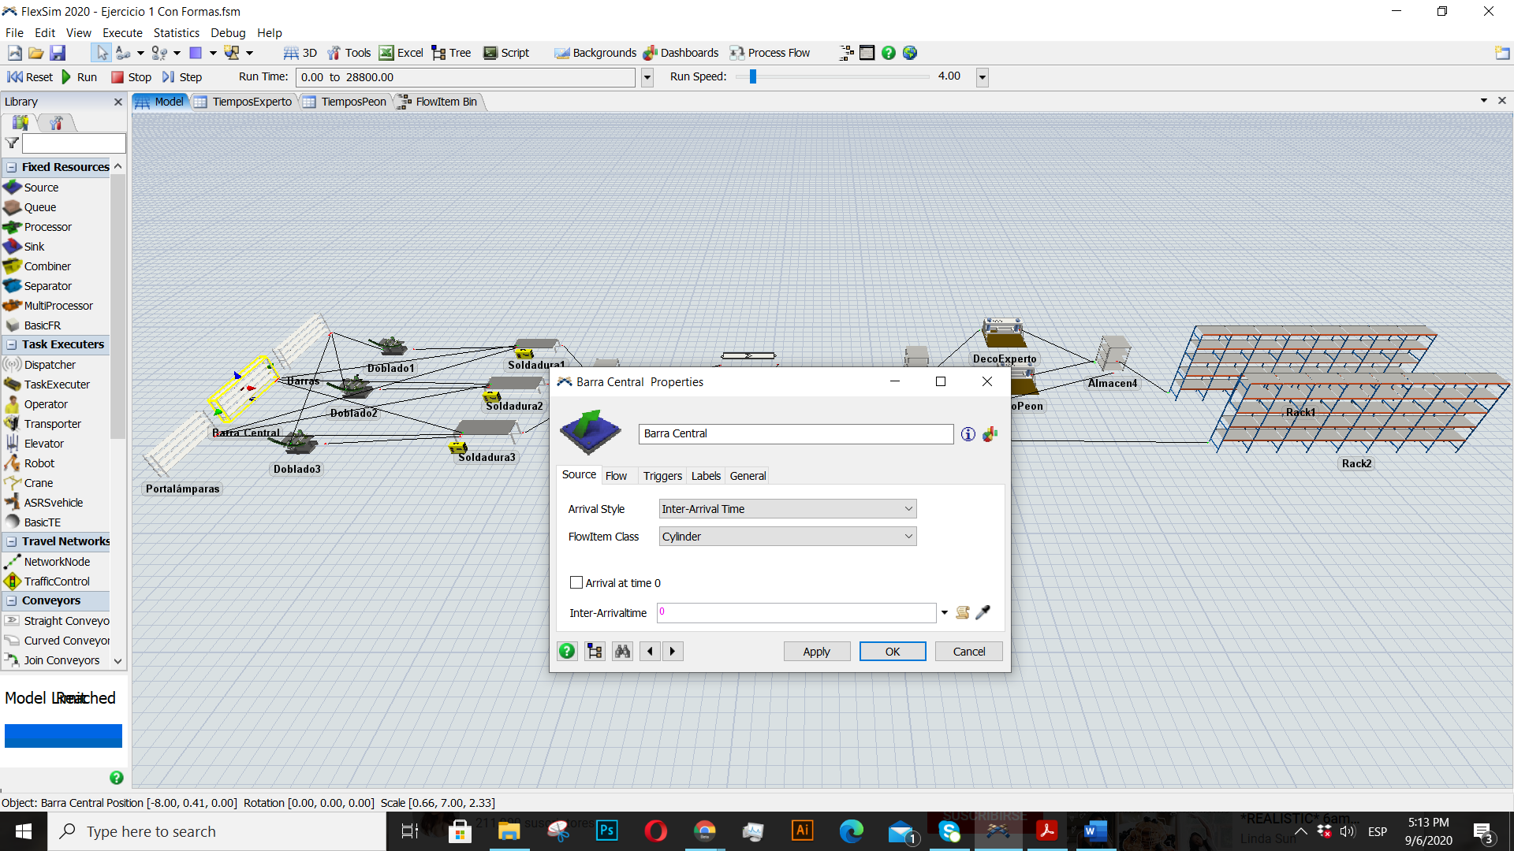 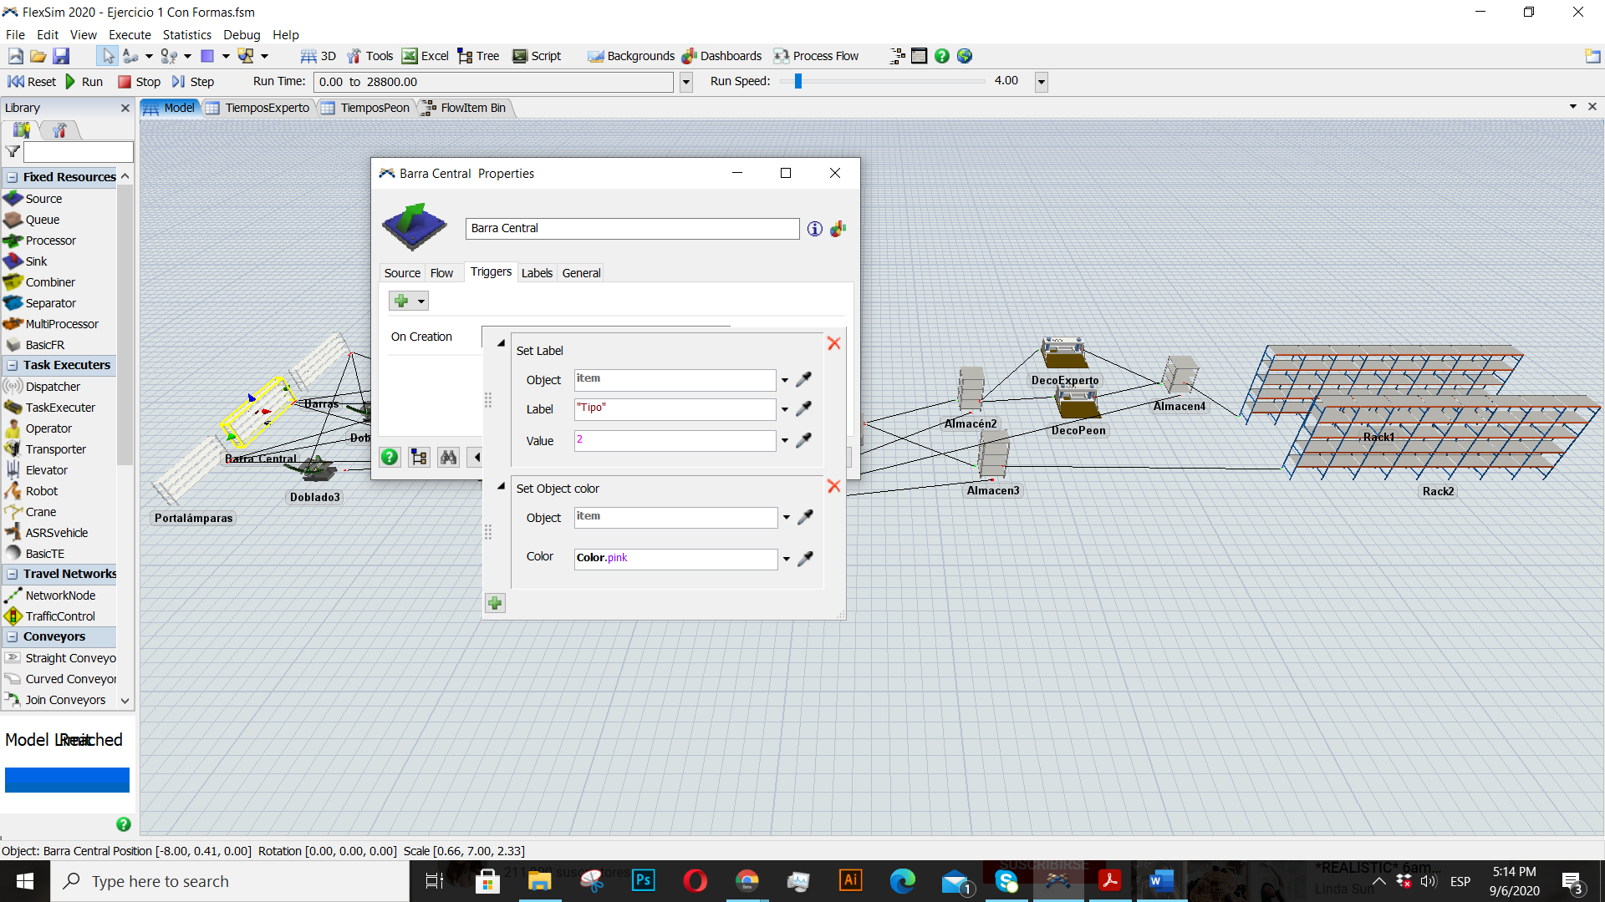

* Portalámparas

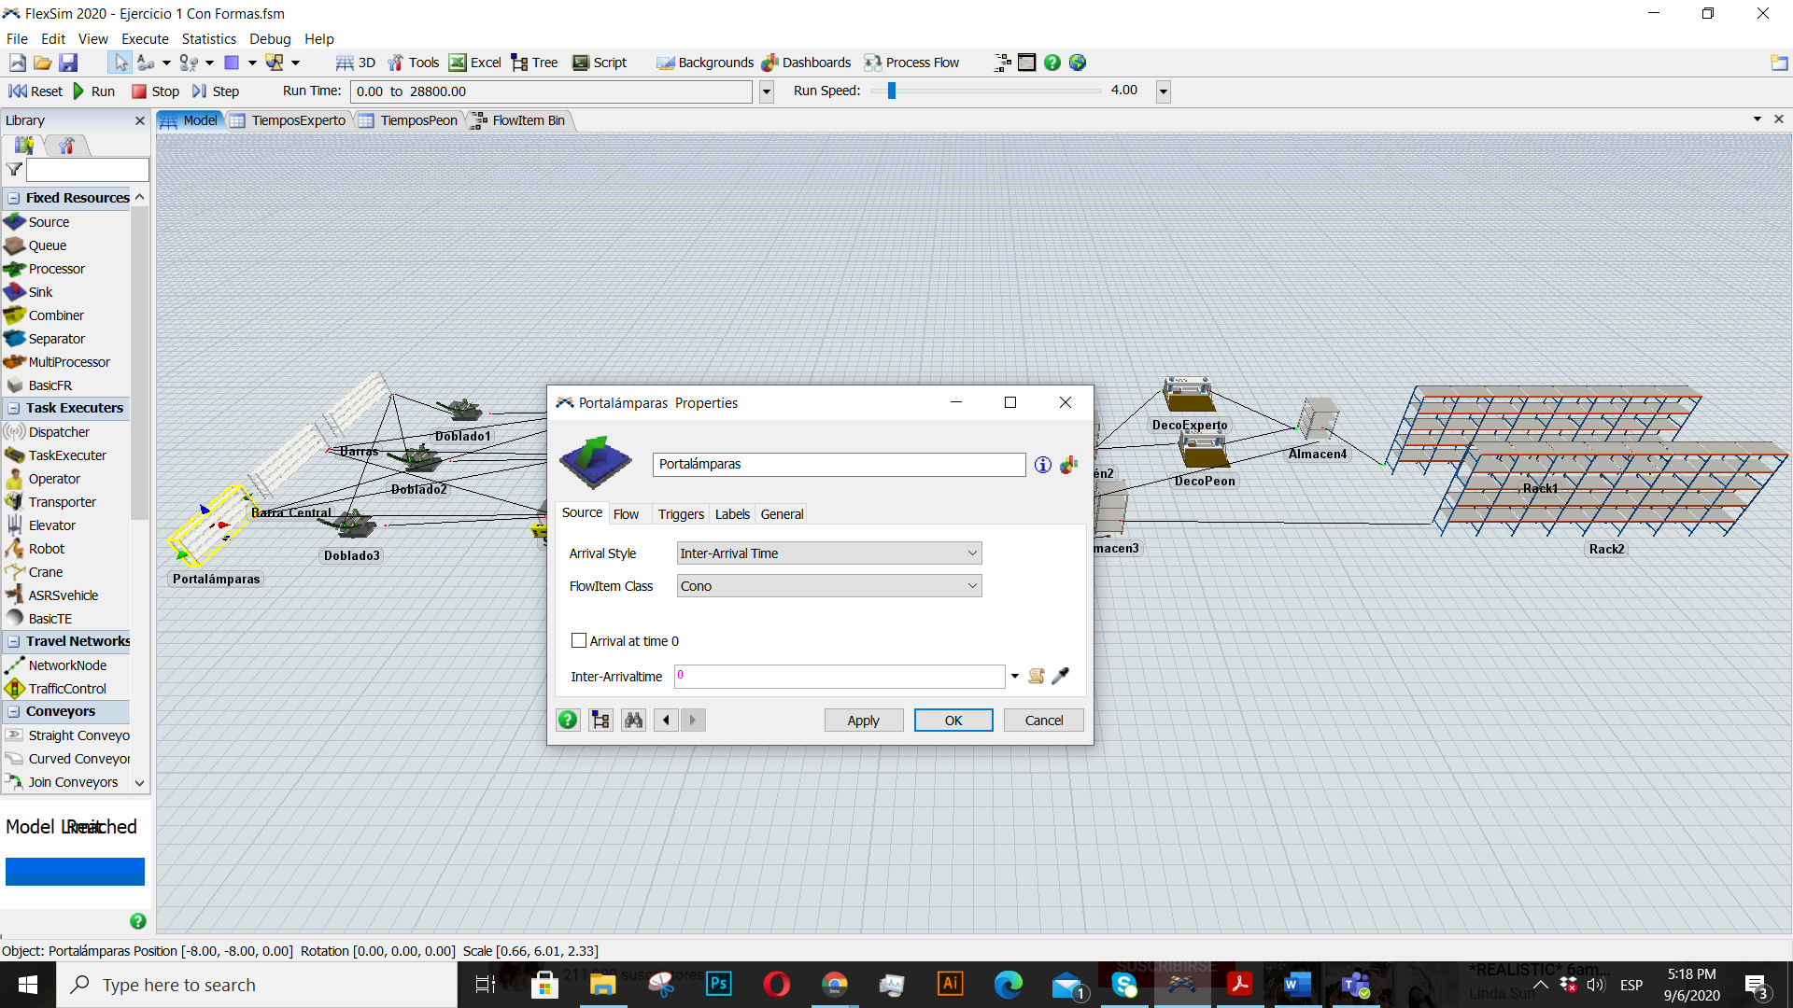 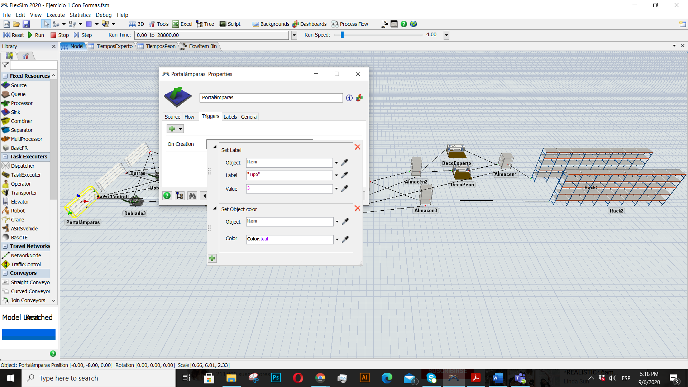

1. **Proceso de doblado (Processors)**

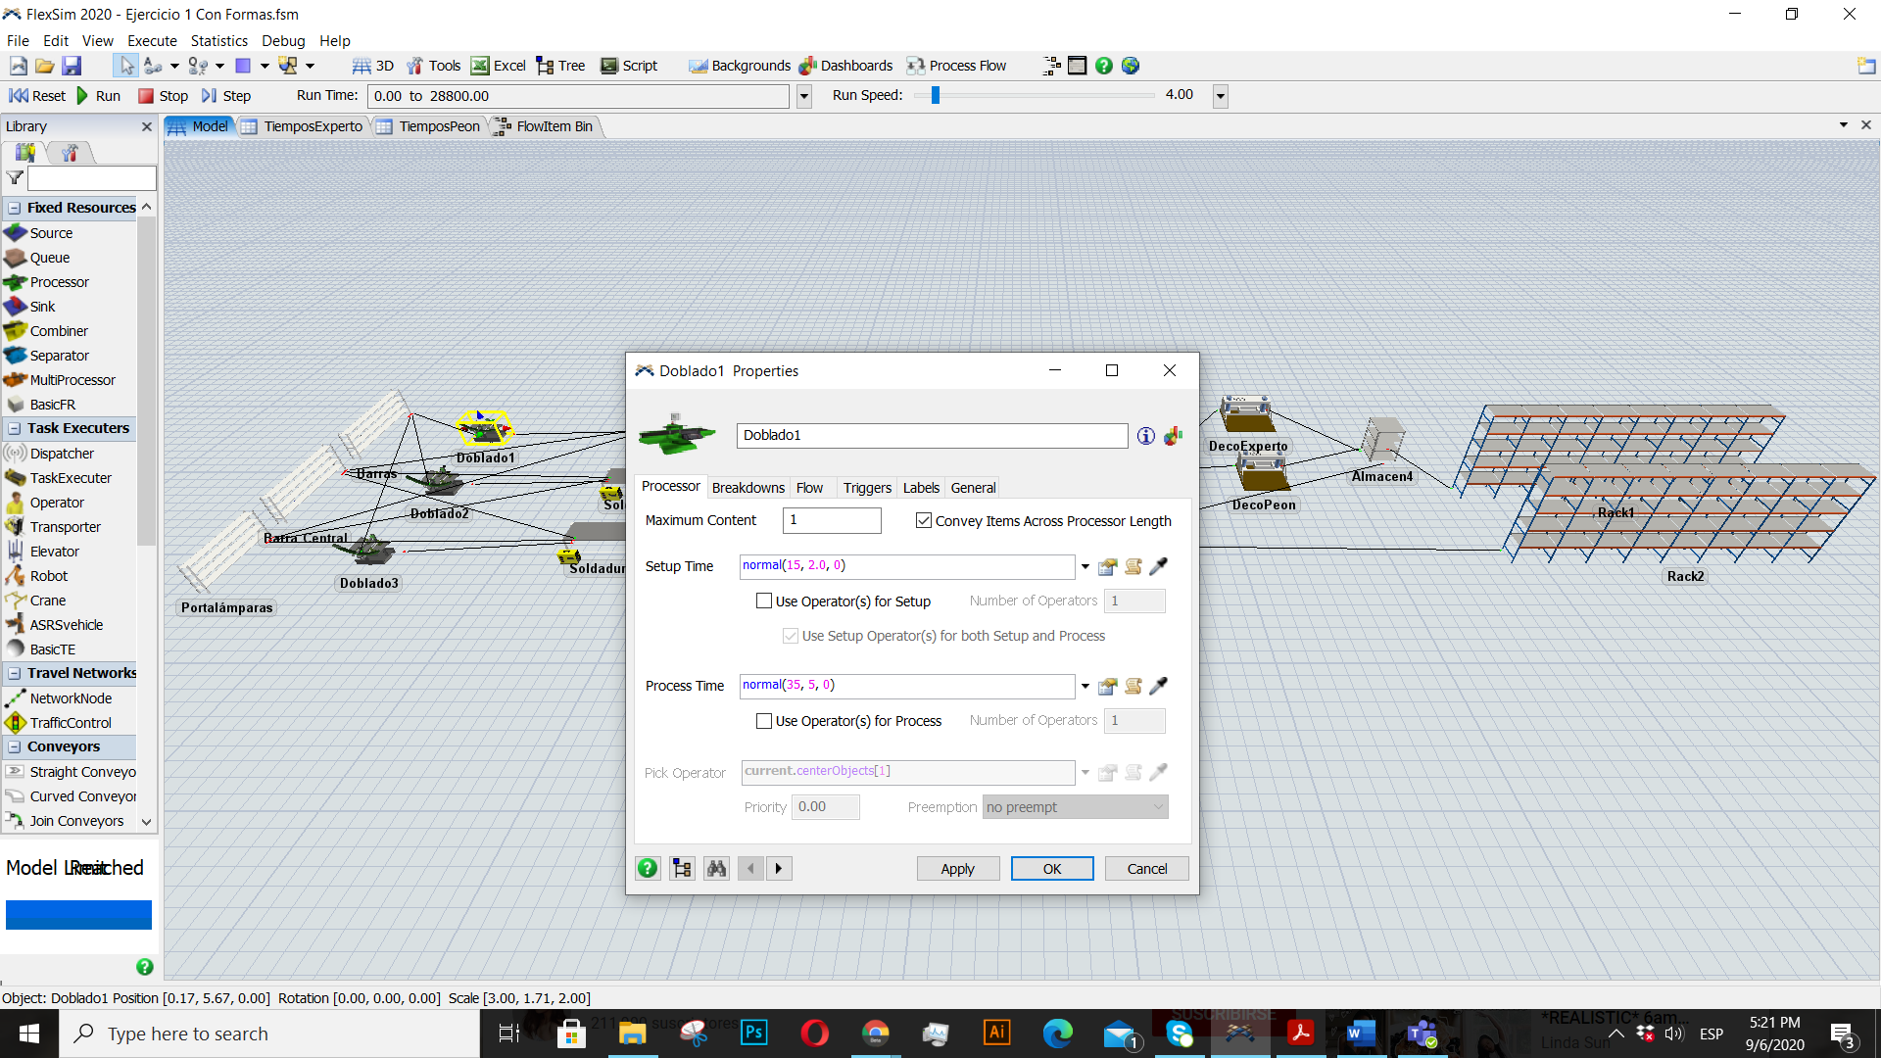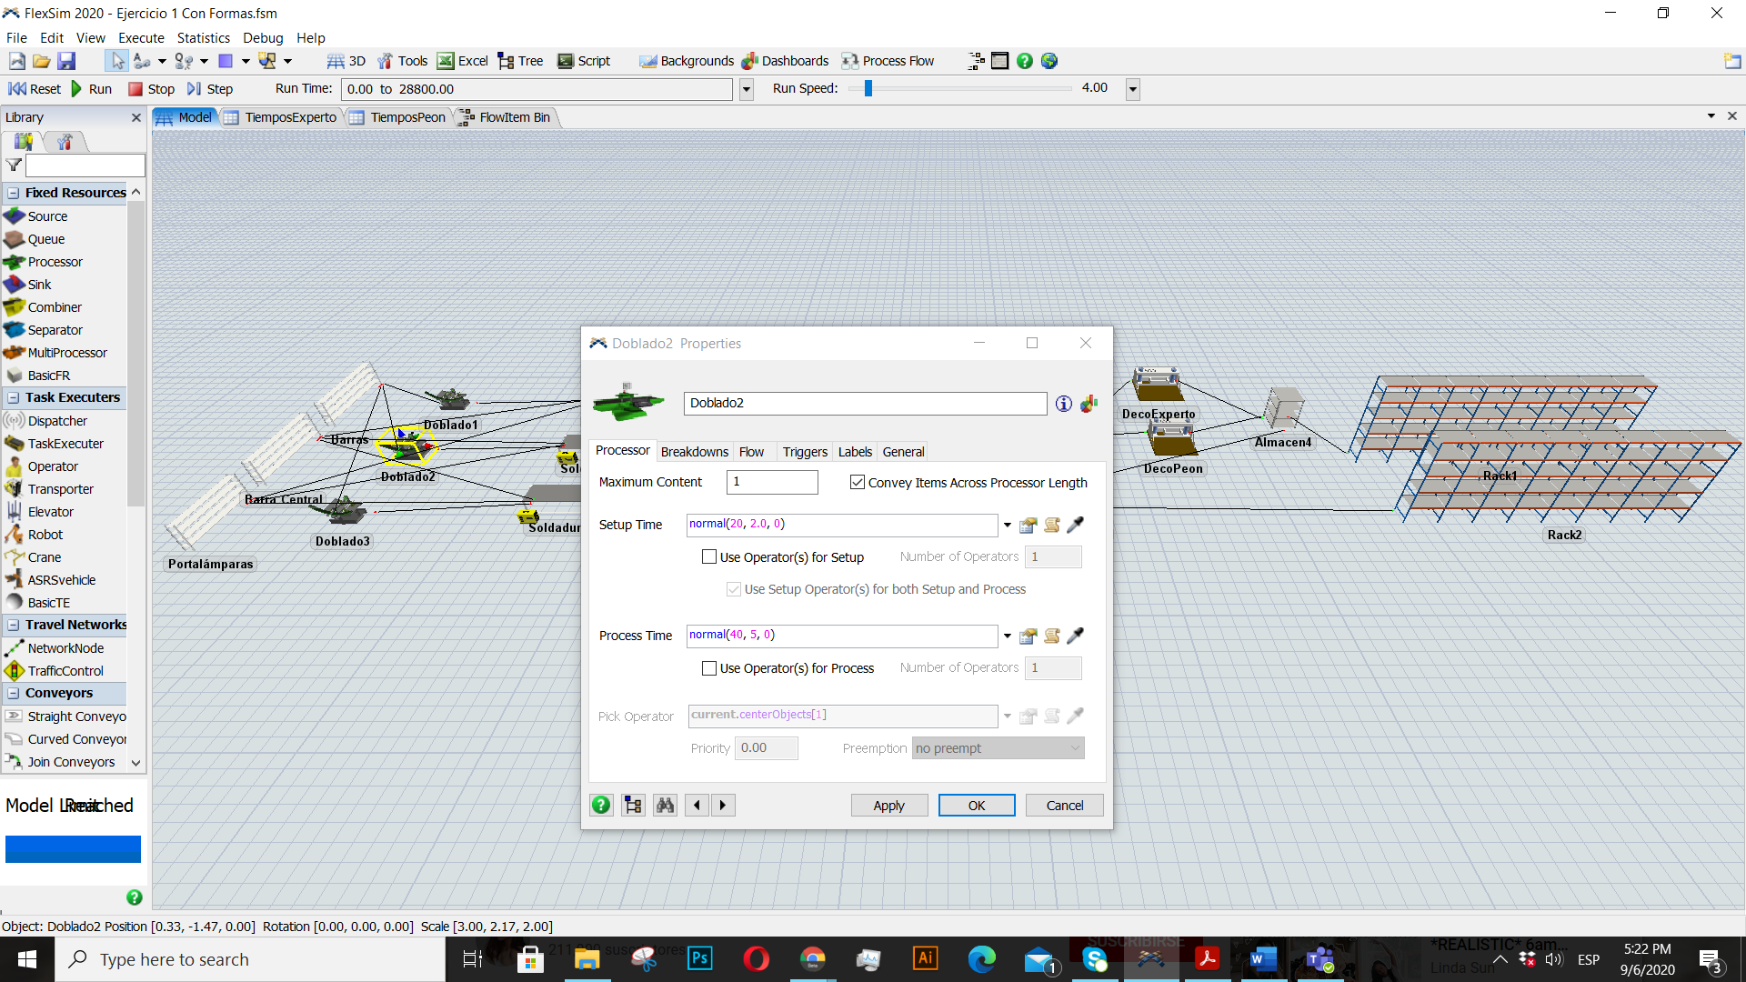 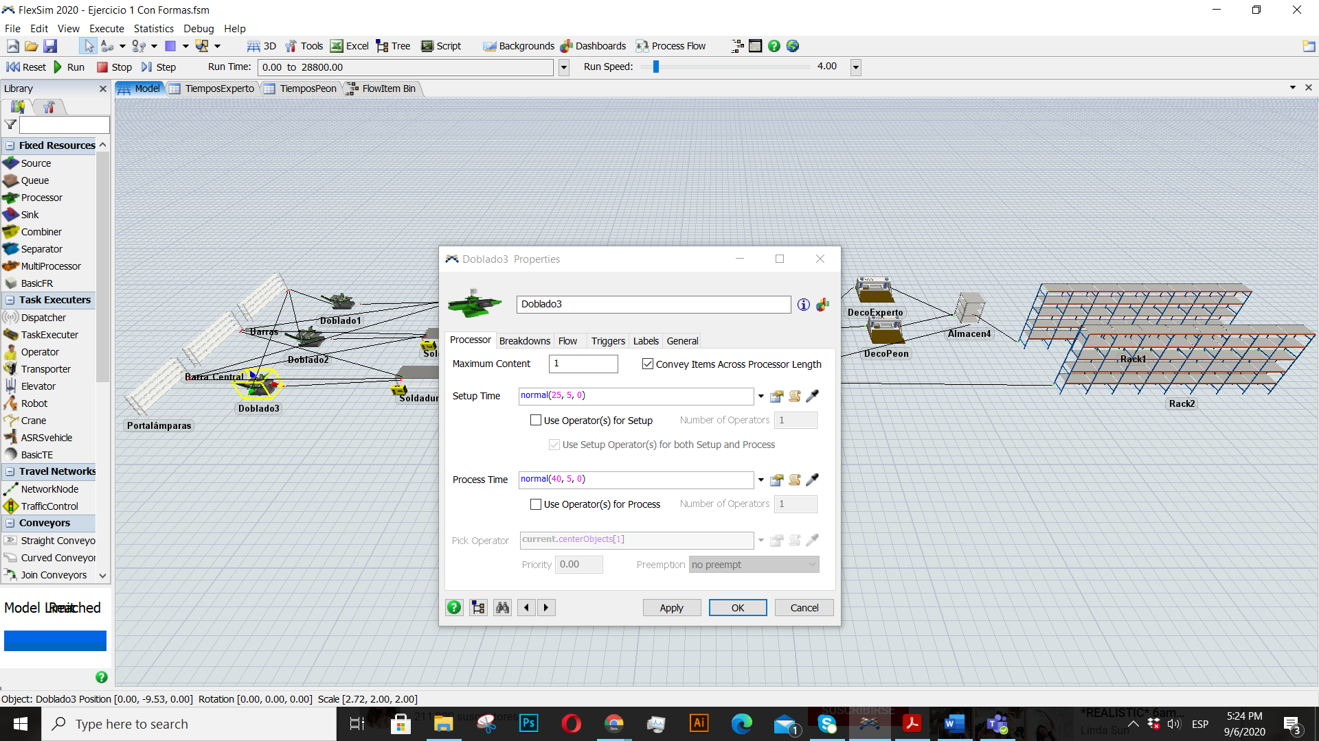

Doblado 1 Doblado 2 Doblado 3

1. **Proceso de soldado (Combiners.)**

* 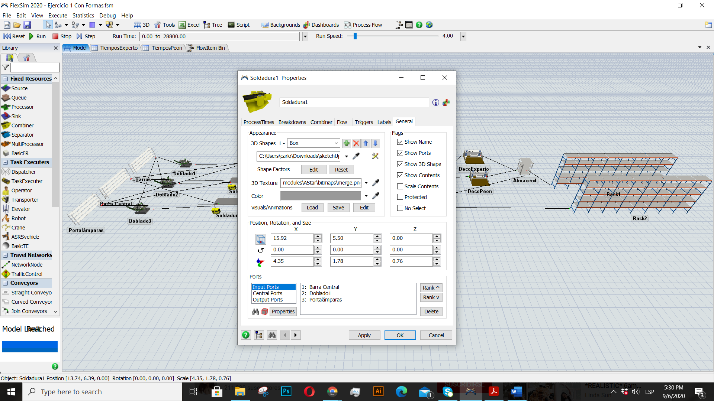Soldadura 1

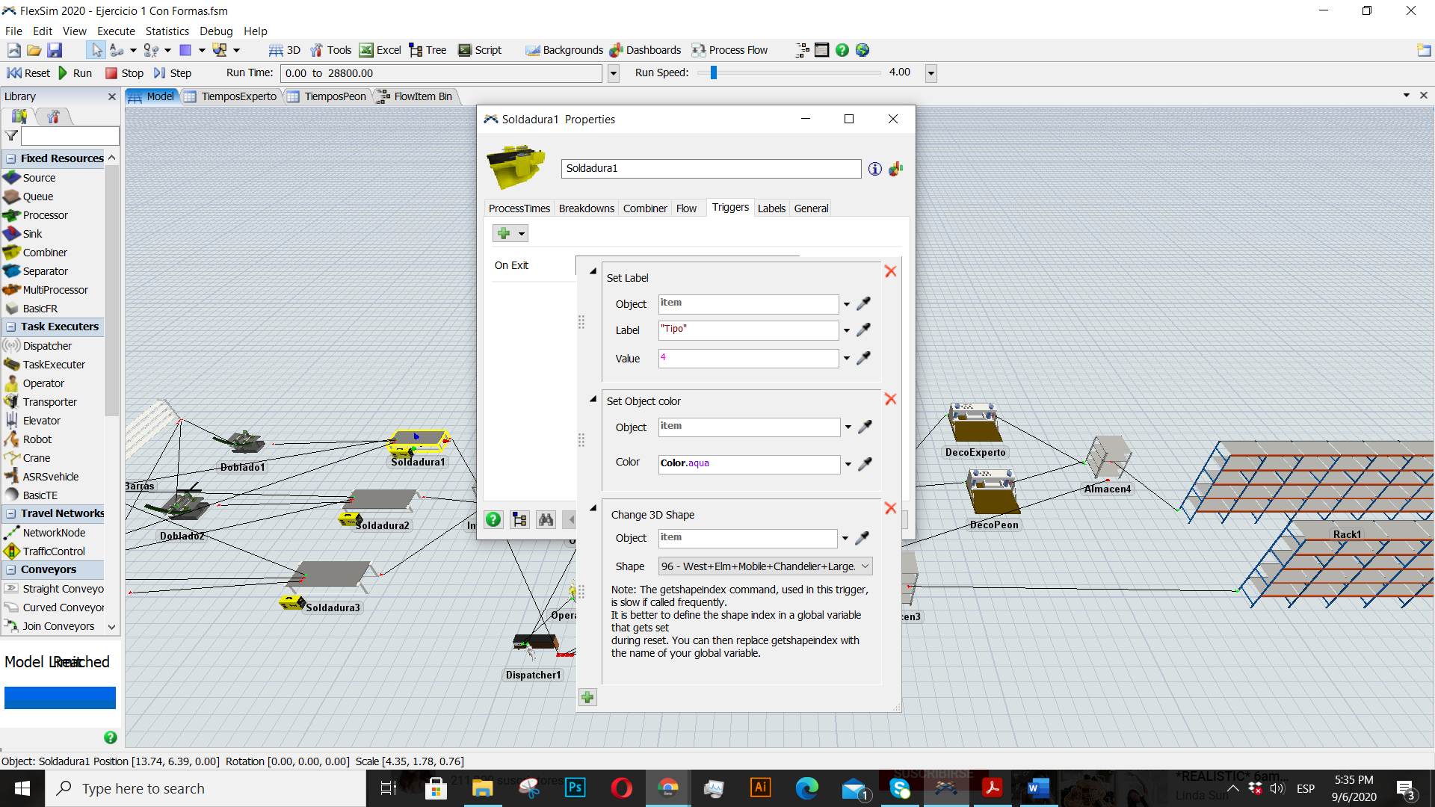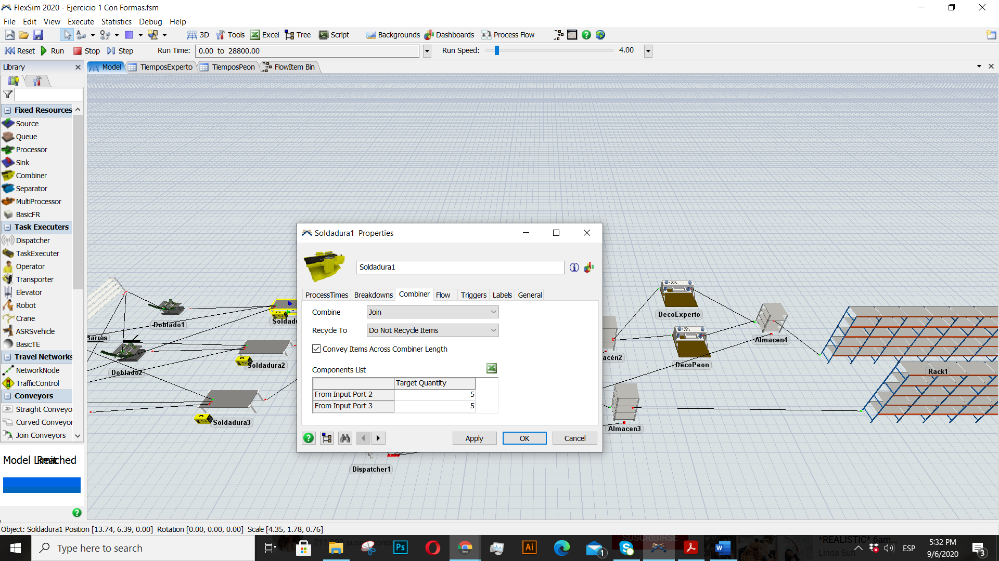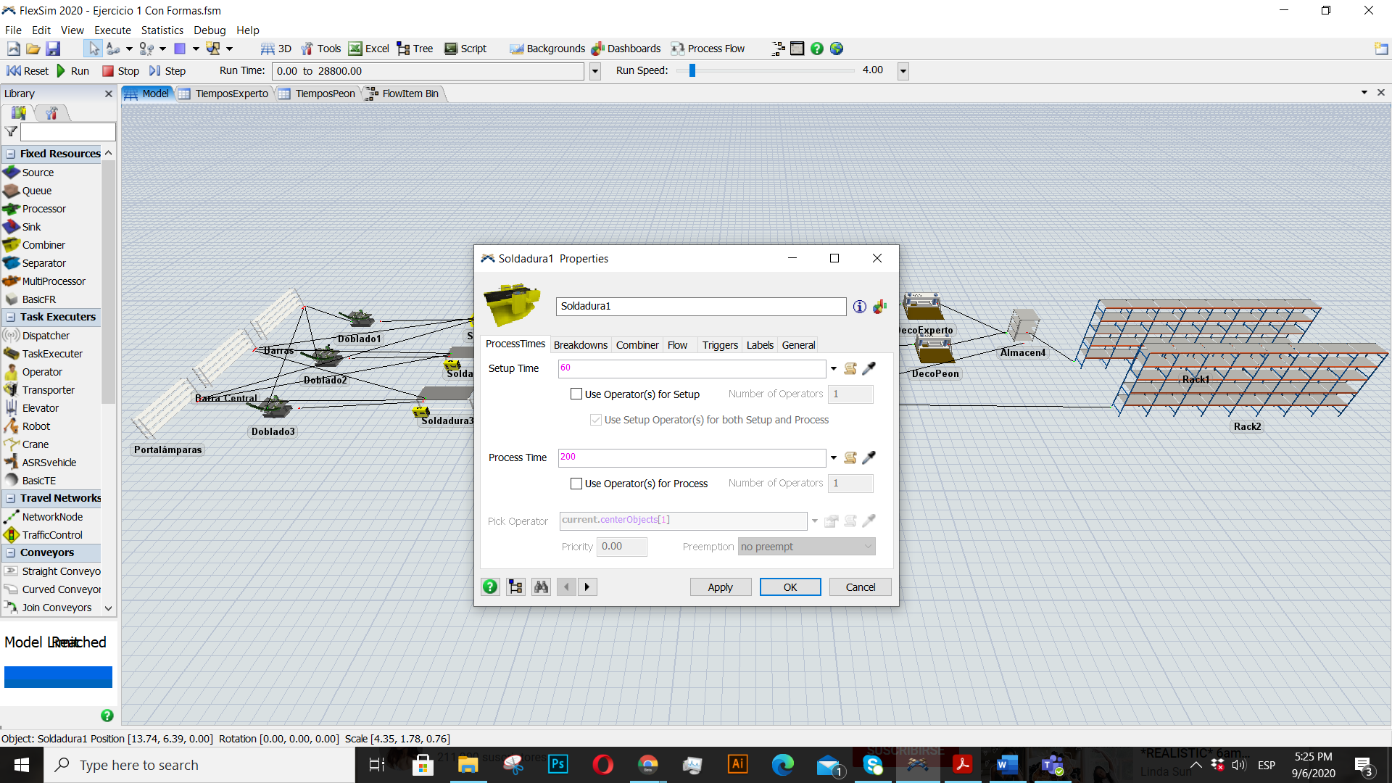

* Soldadura 2

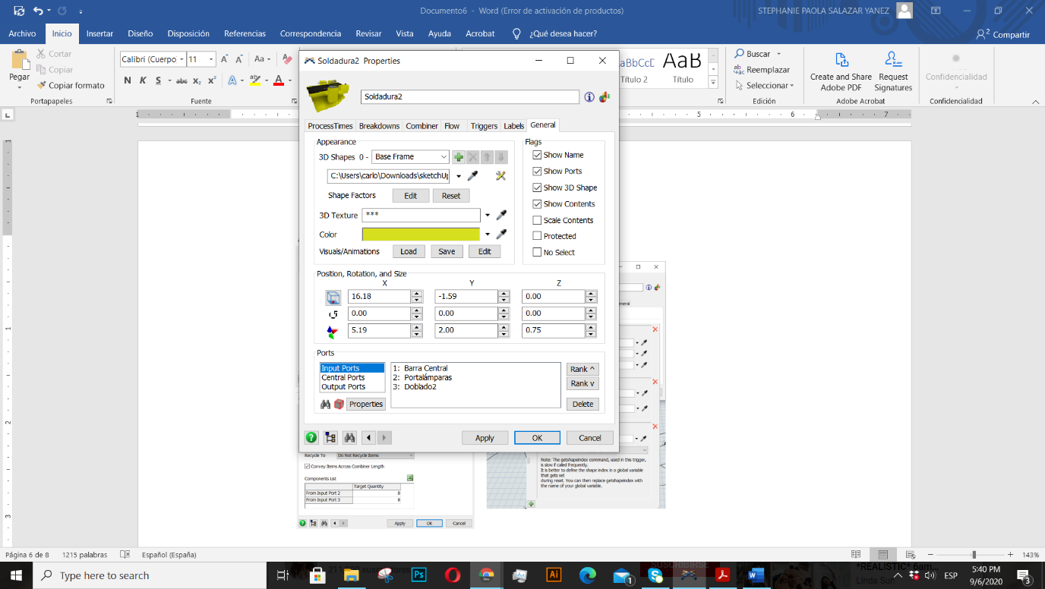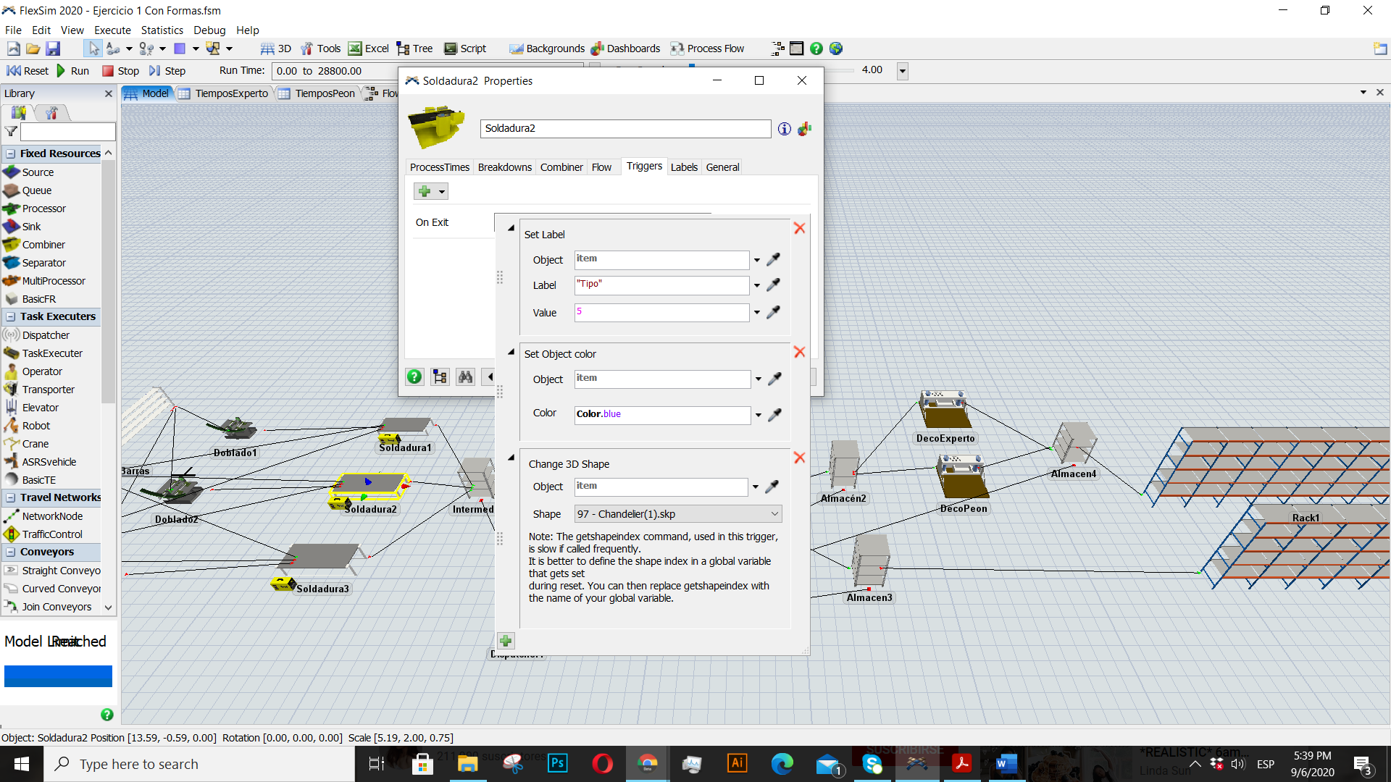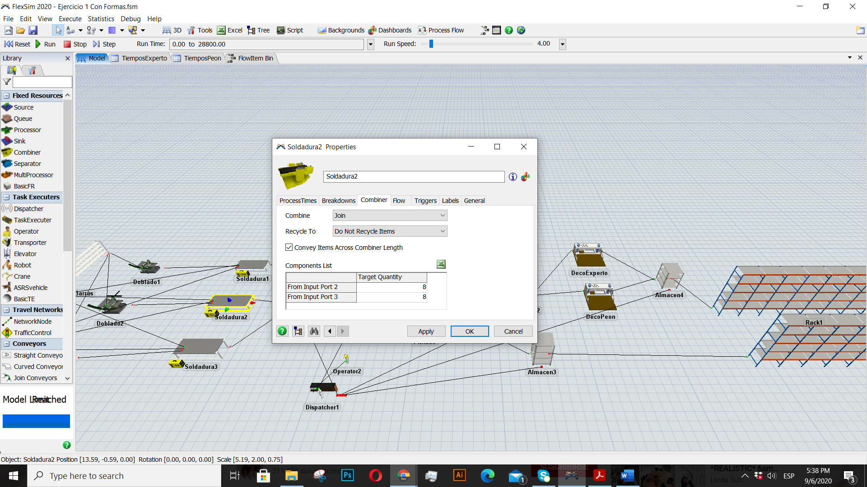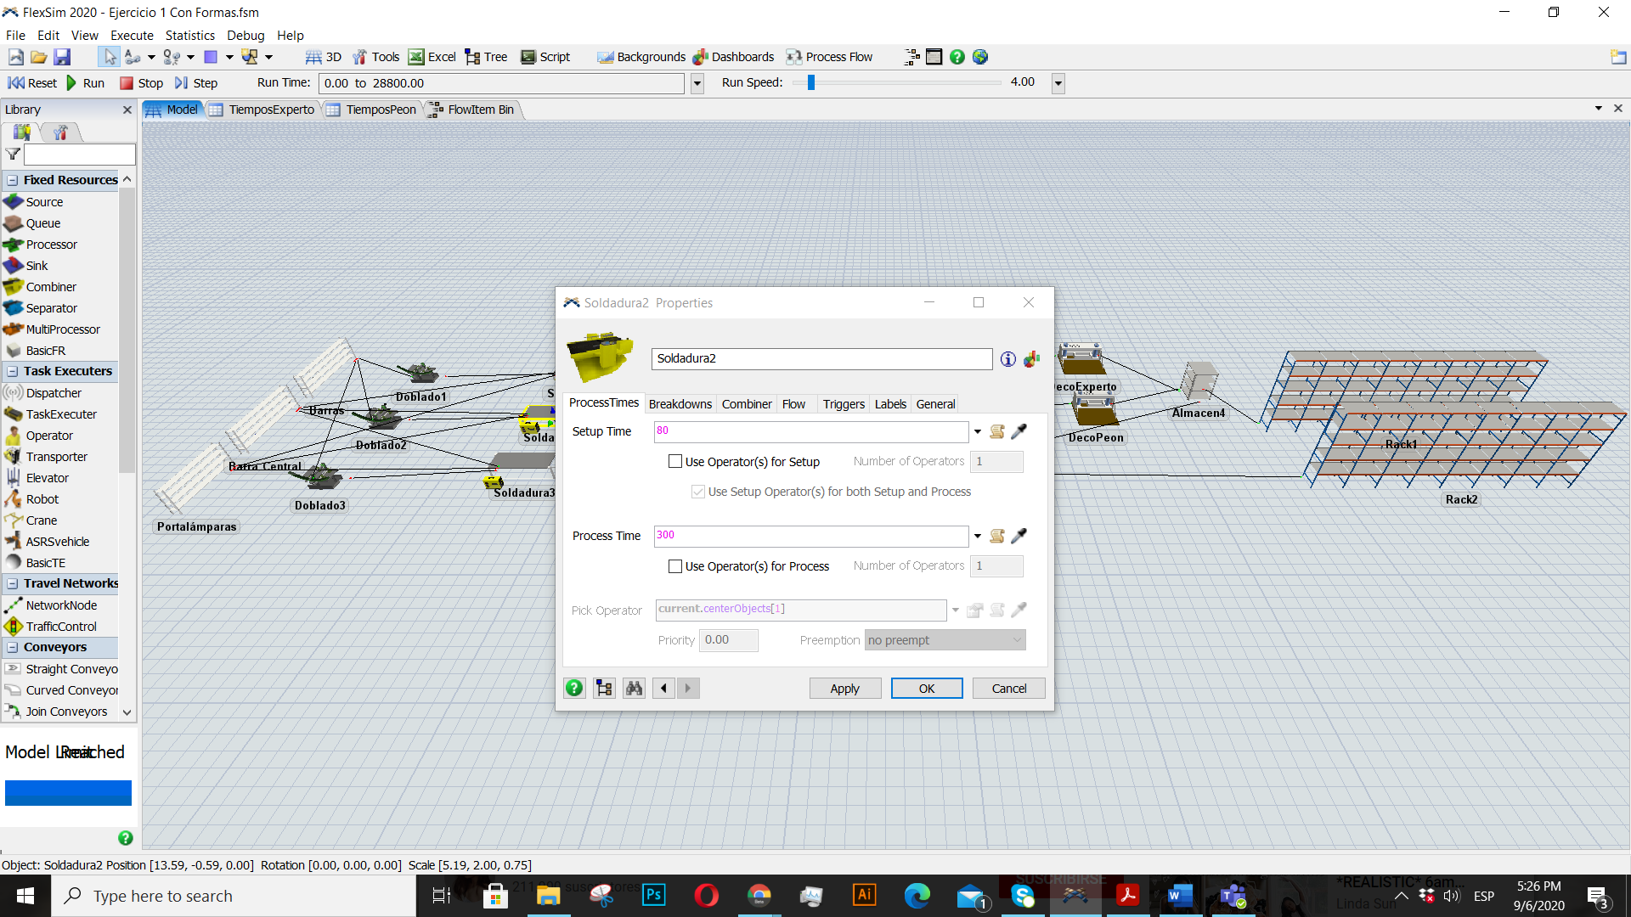

* Soldadura 3

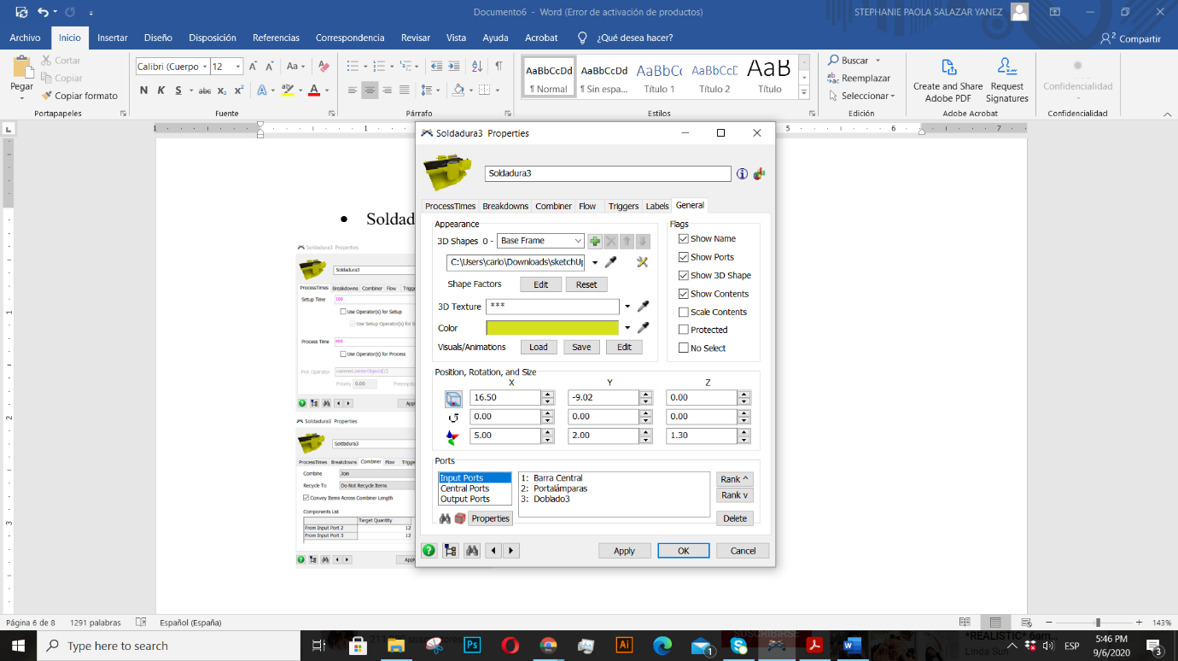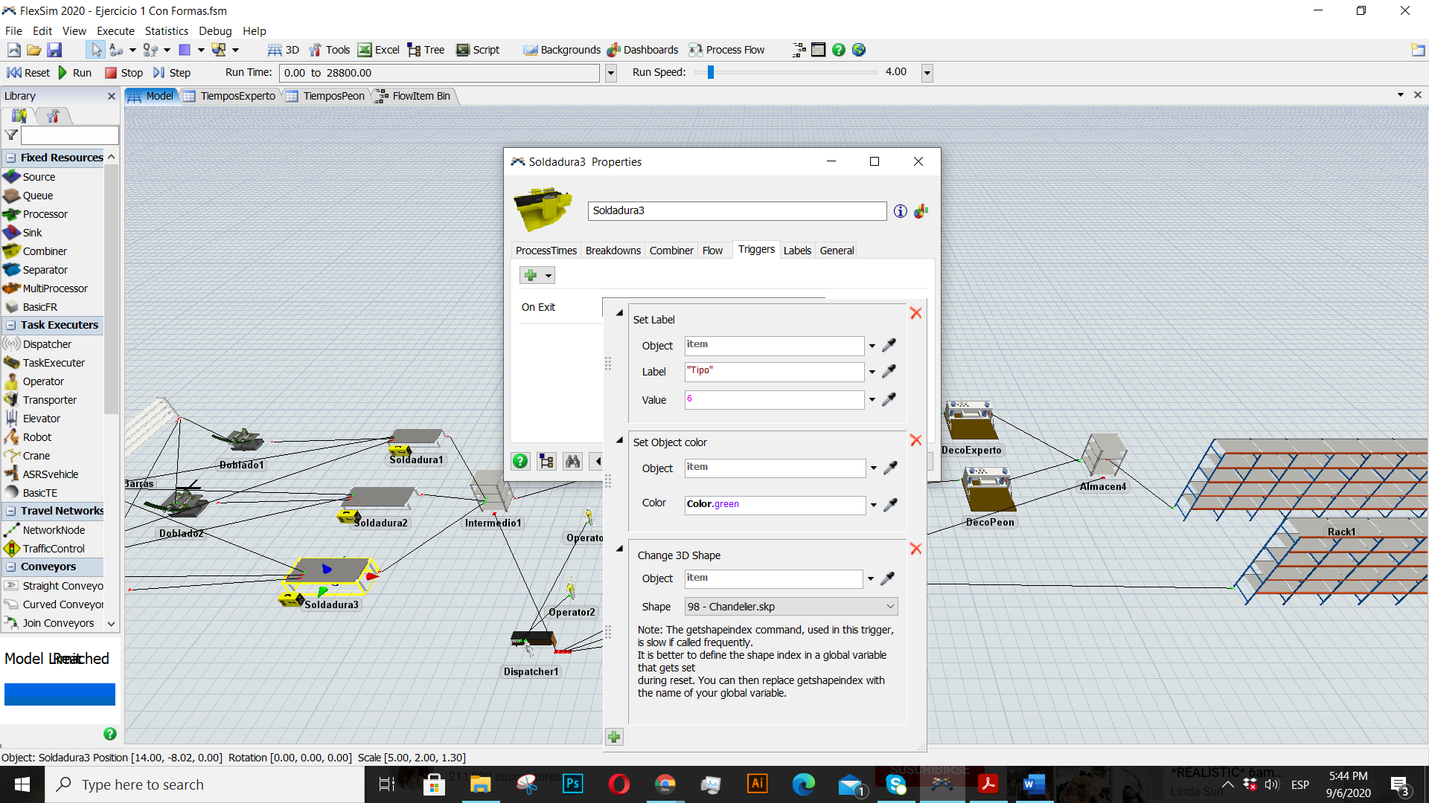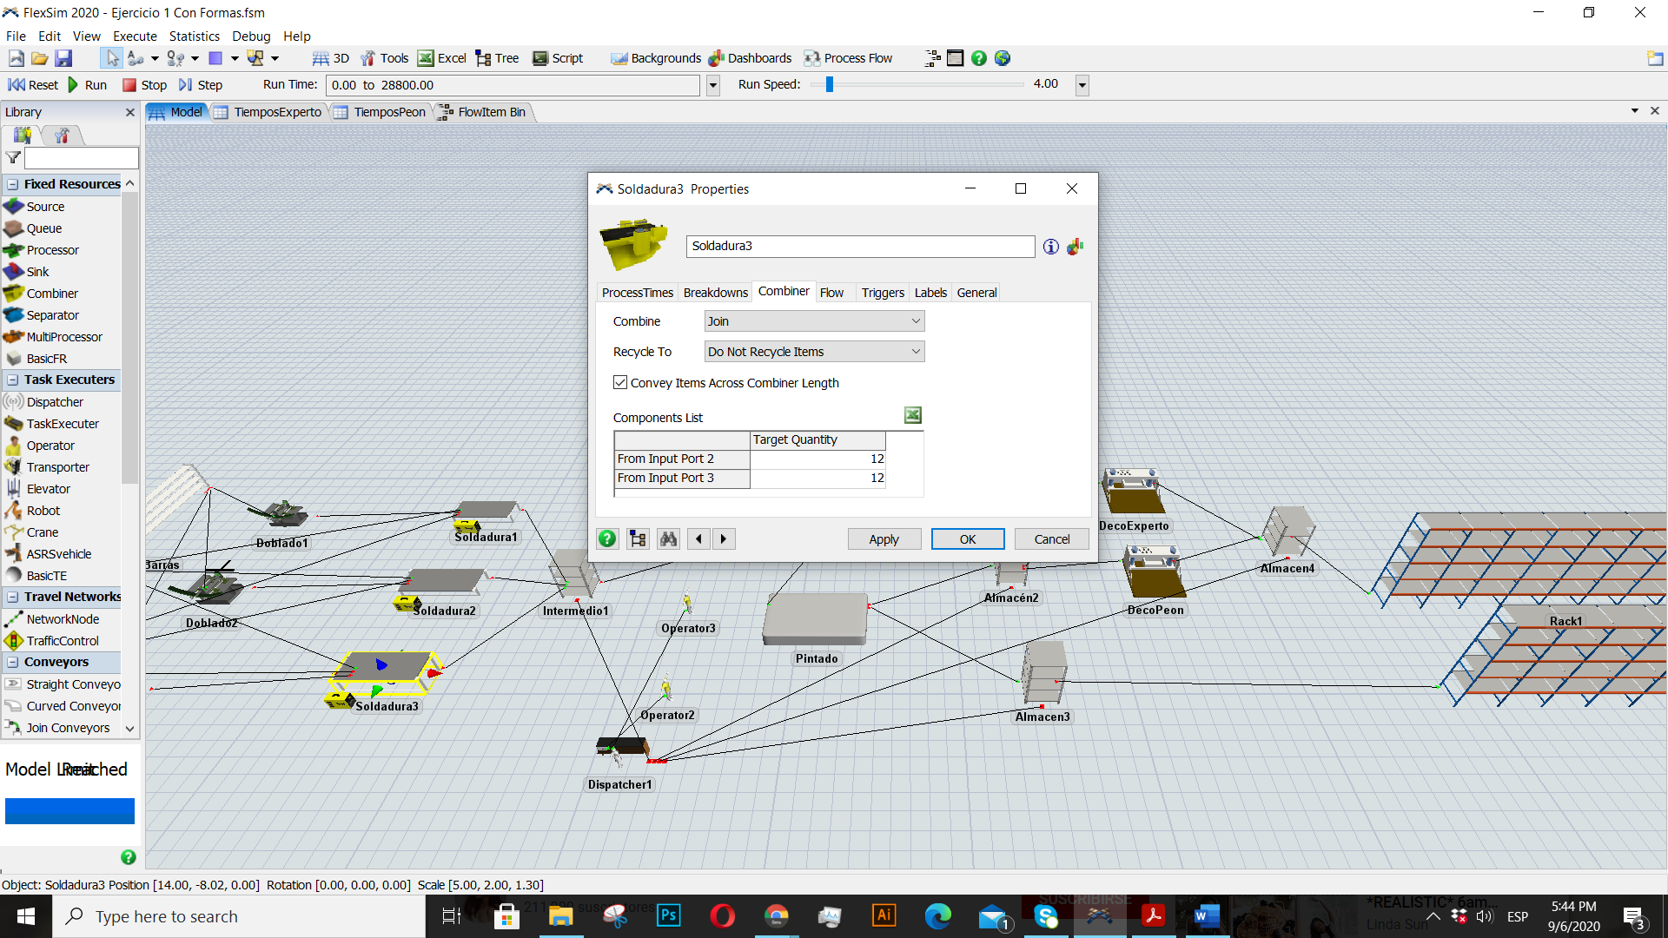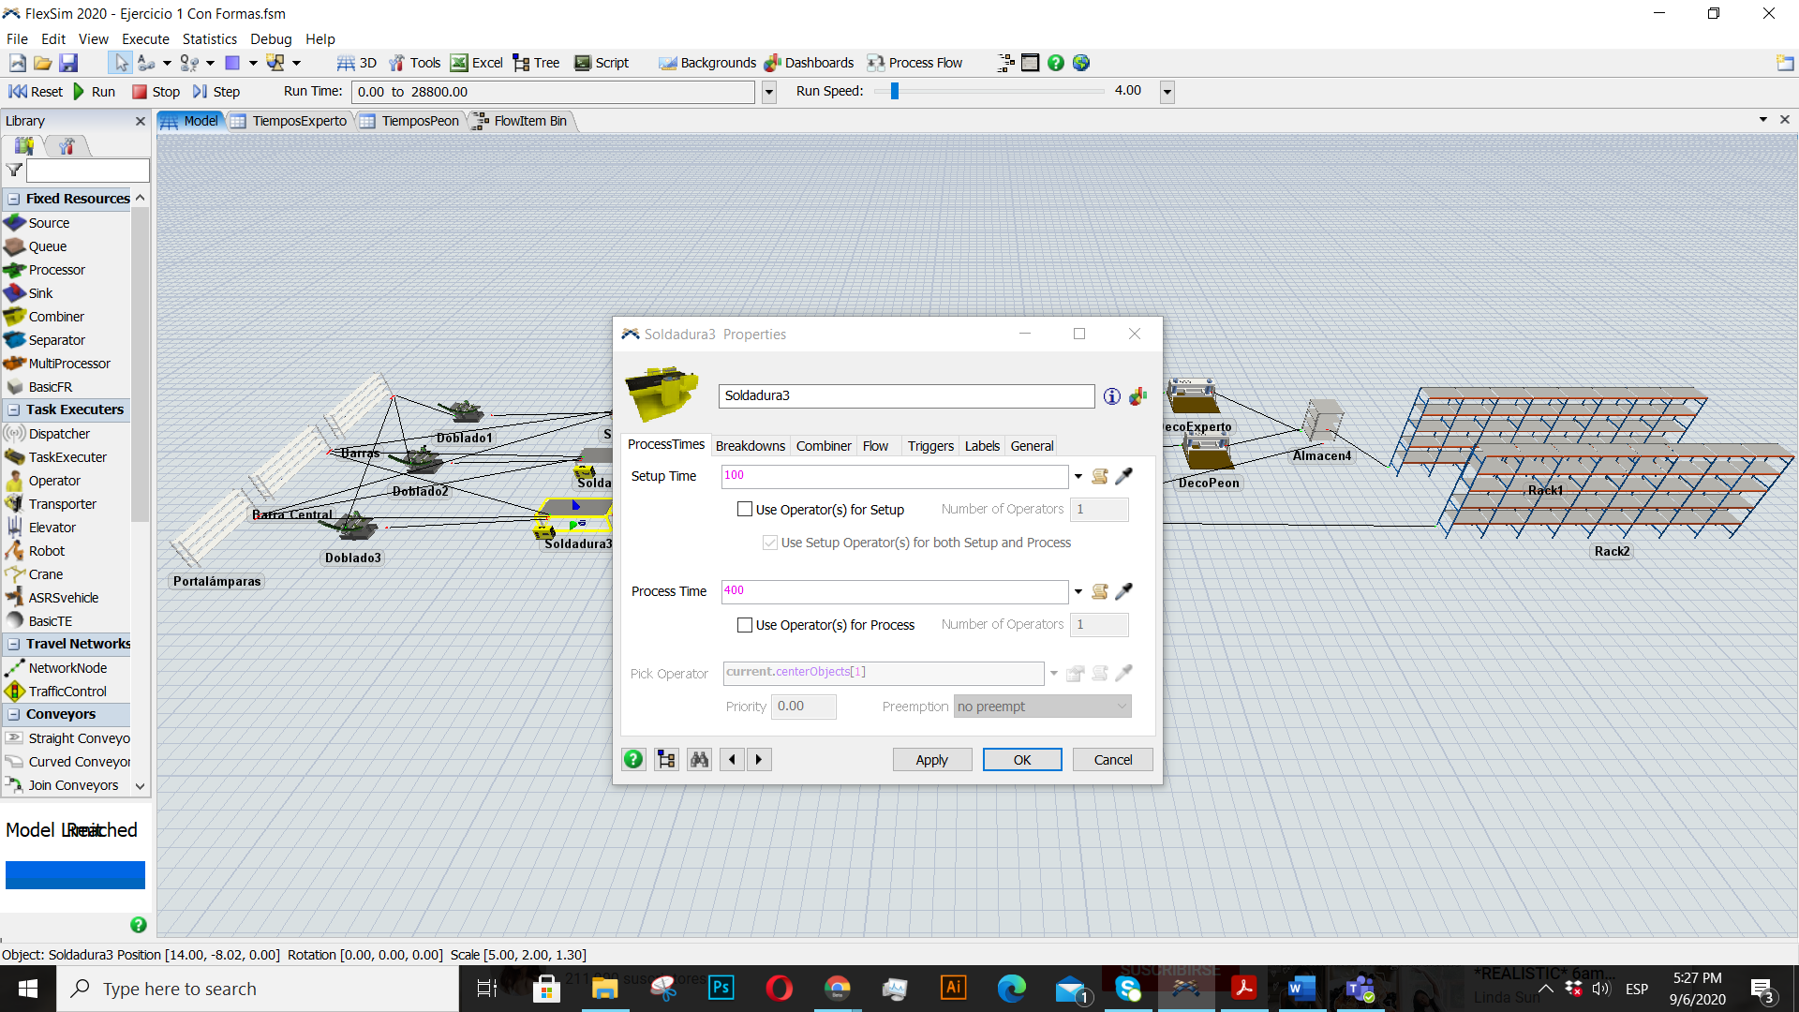

1. Almacén intermedio 1

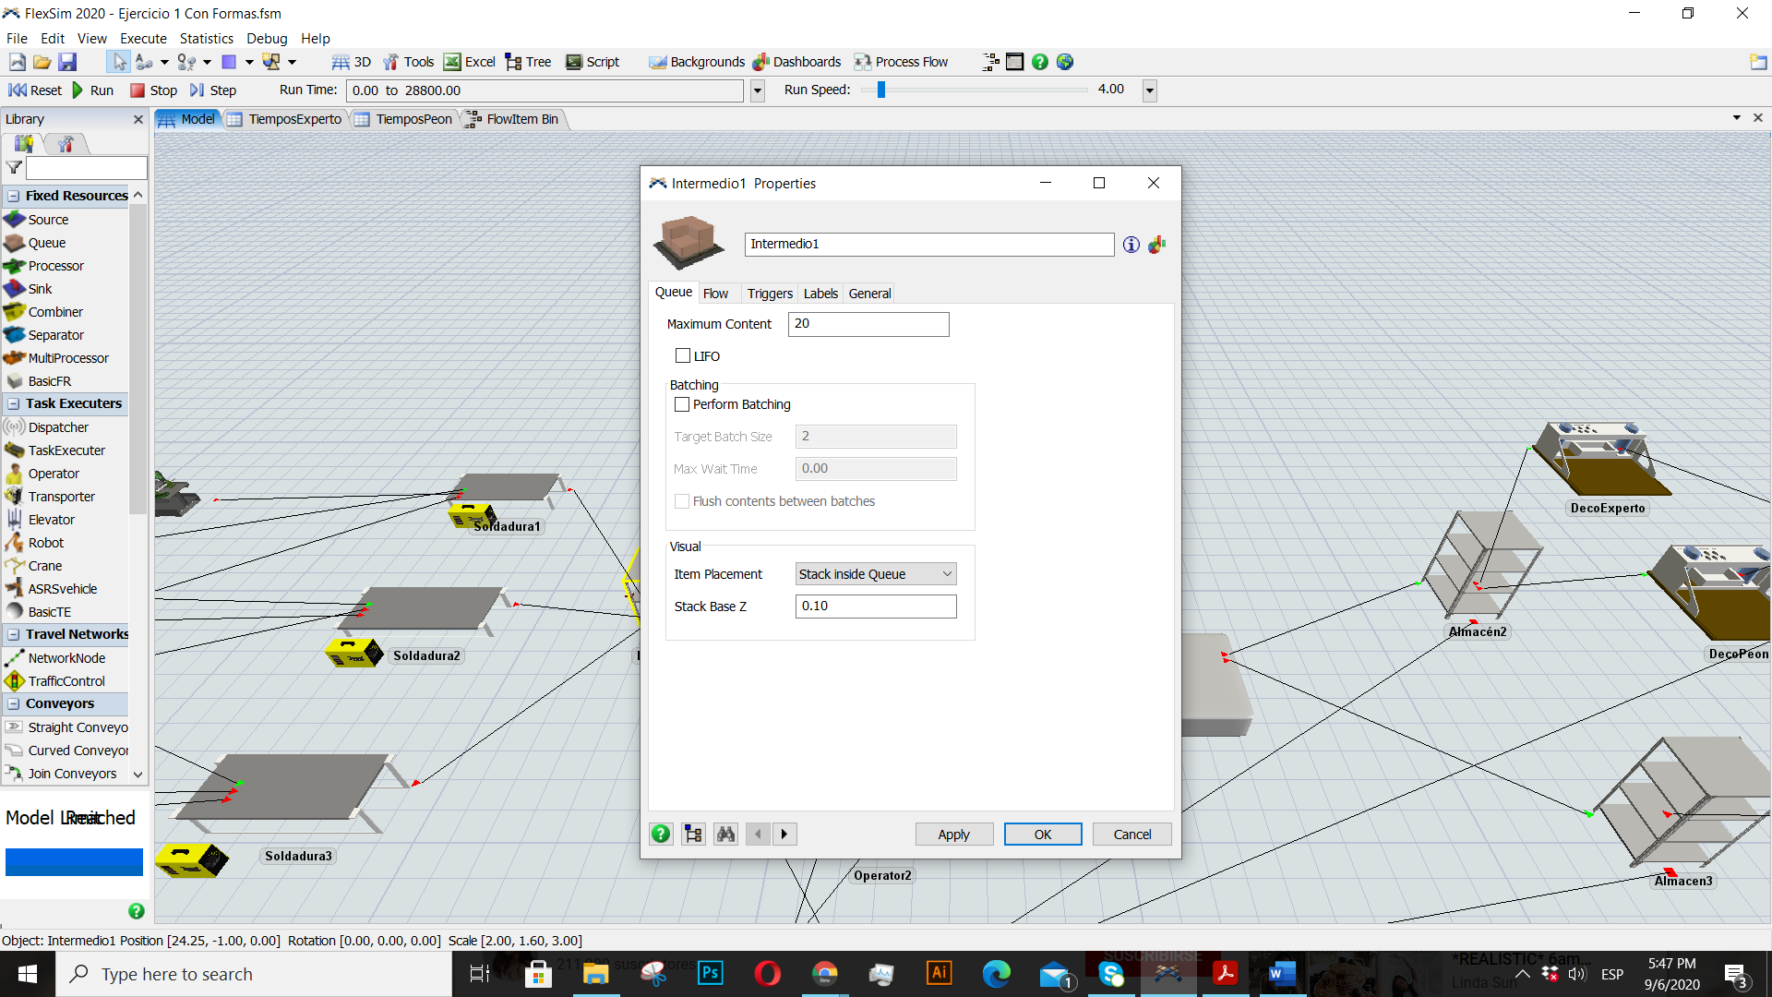 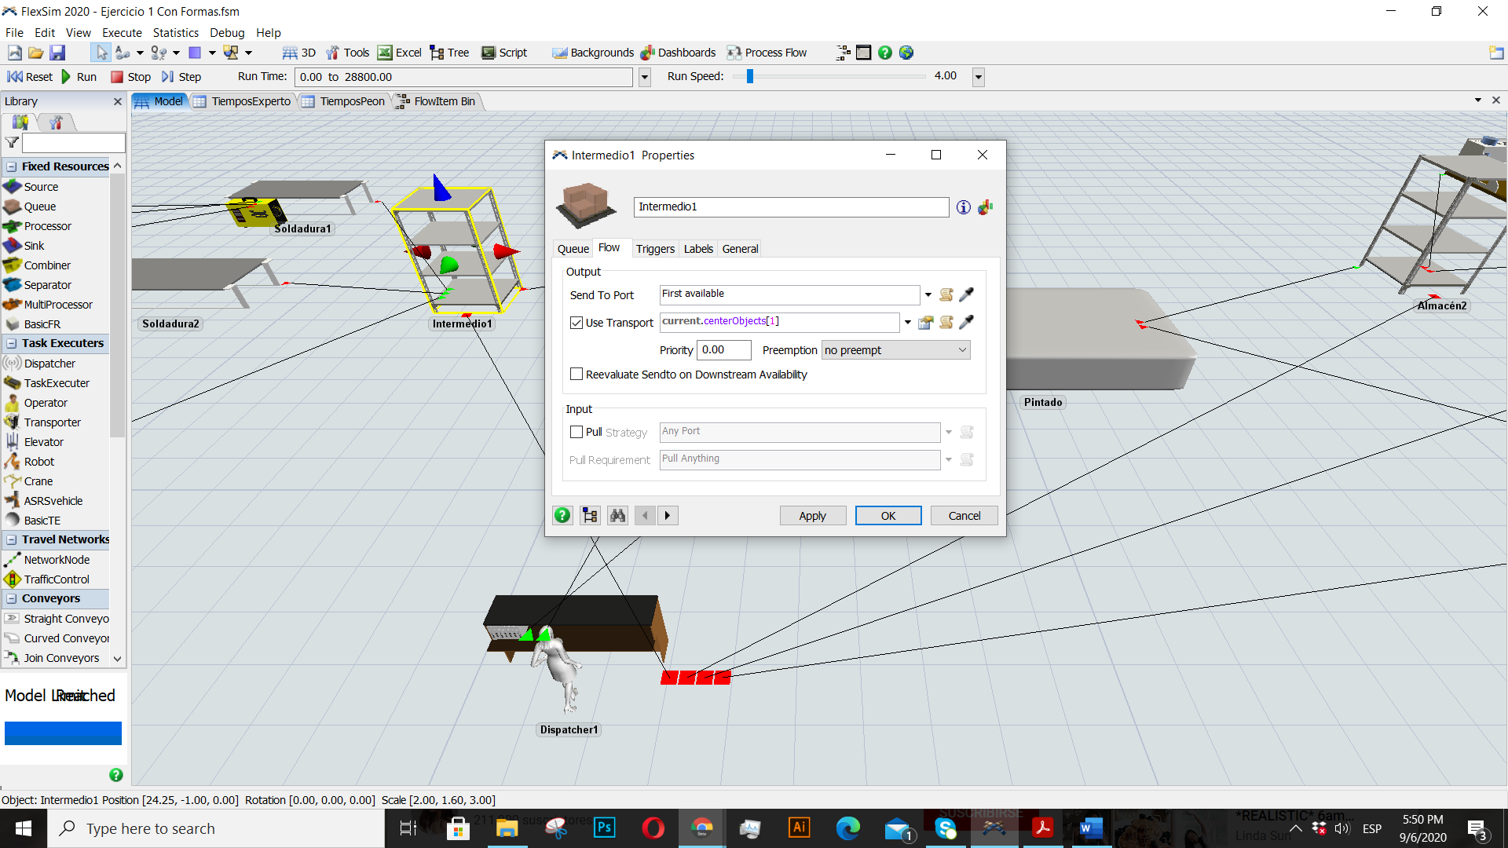

1. Proceso de Desengrase (Conveyor)

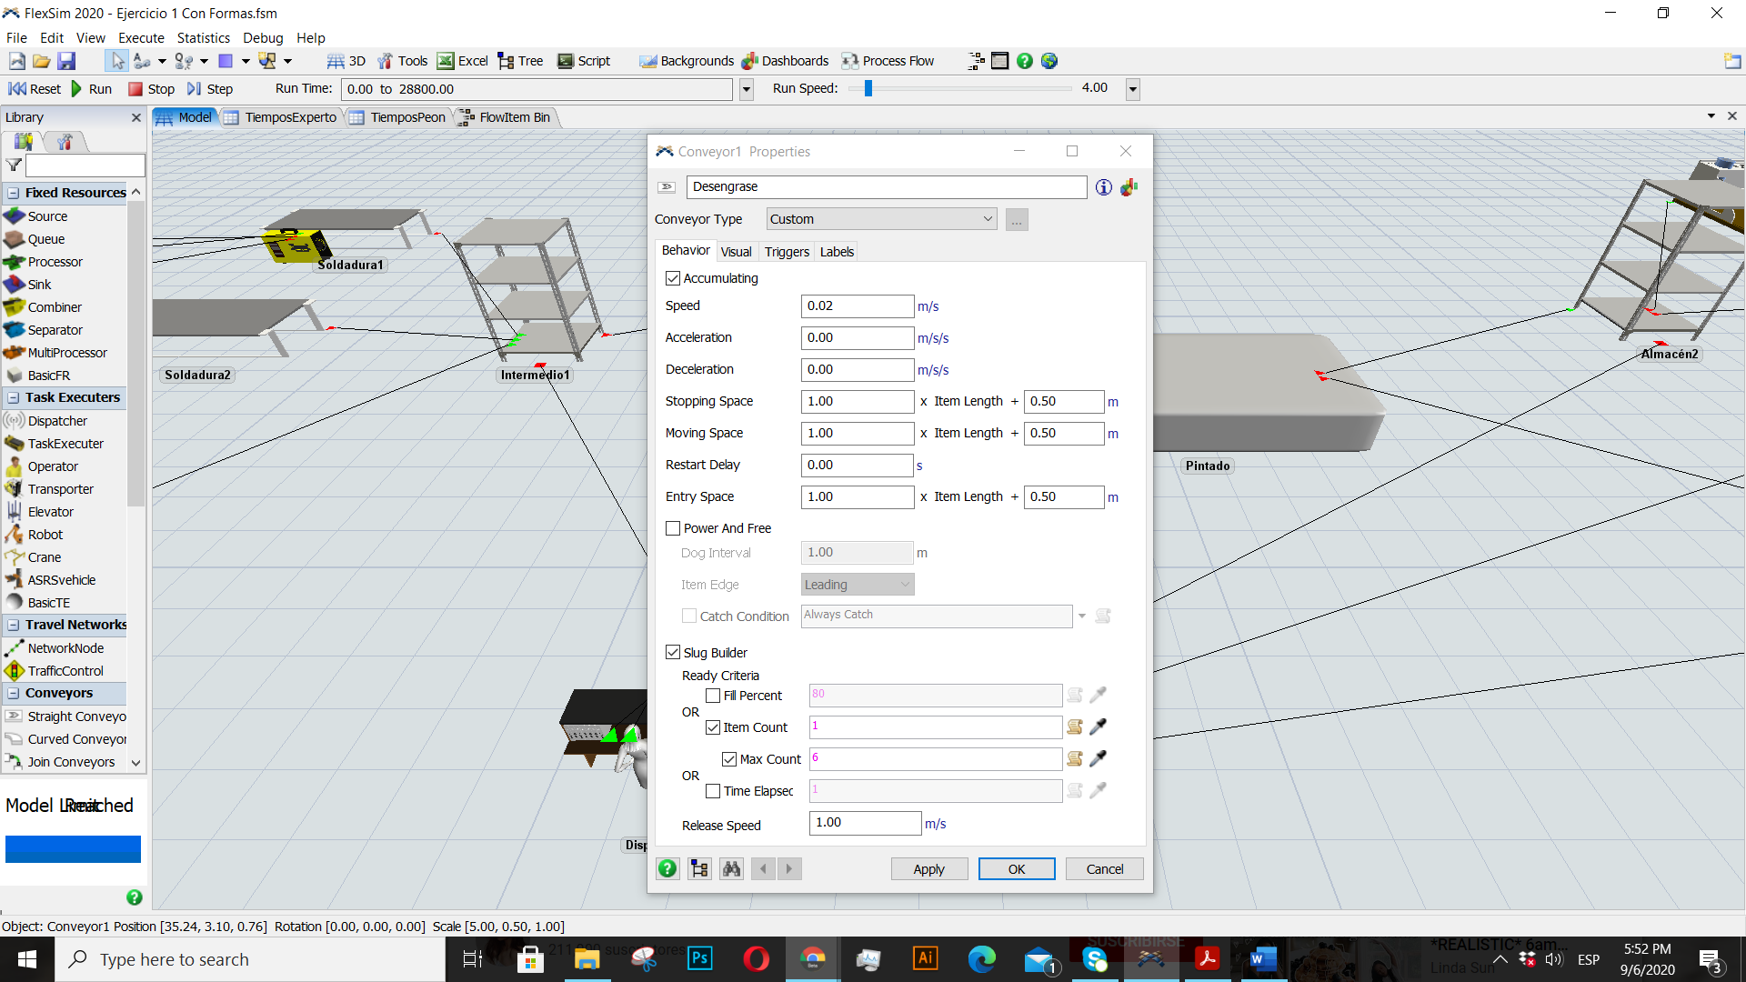

1. Dispatcher y operarios

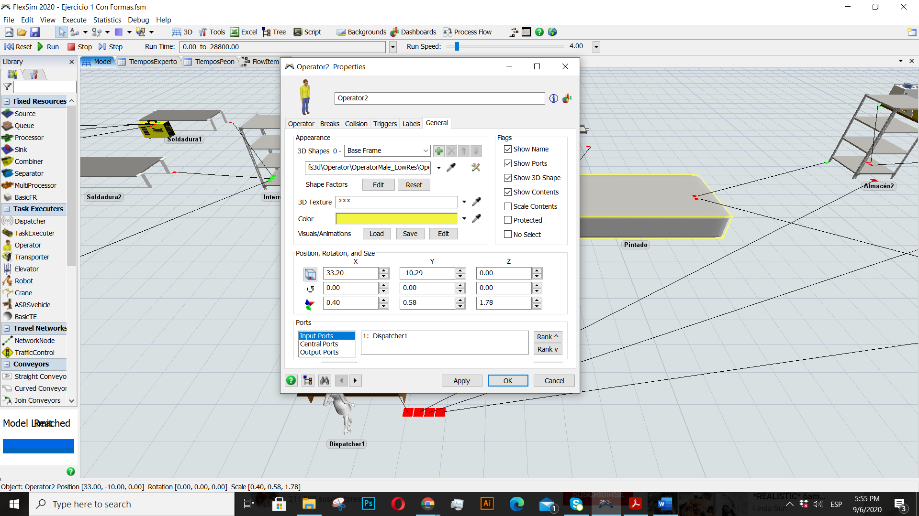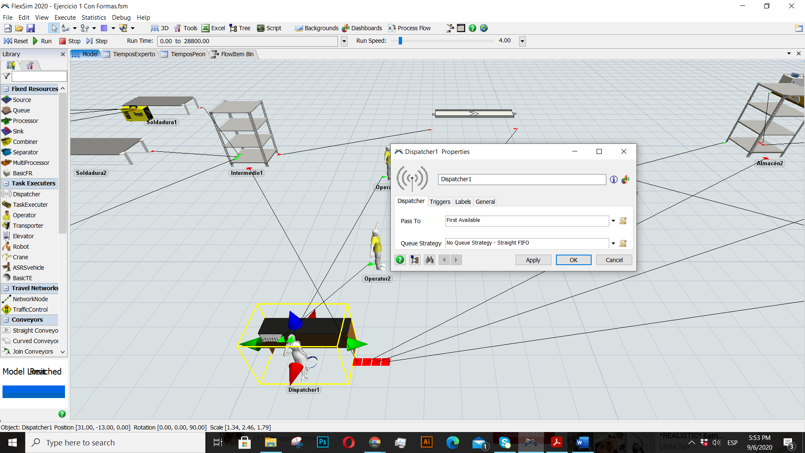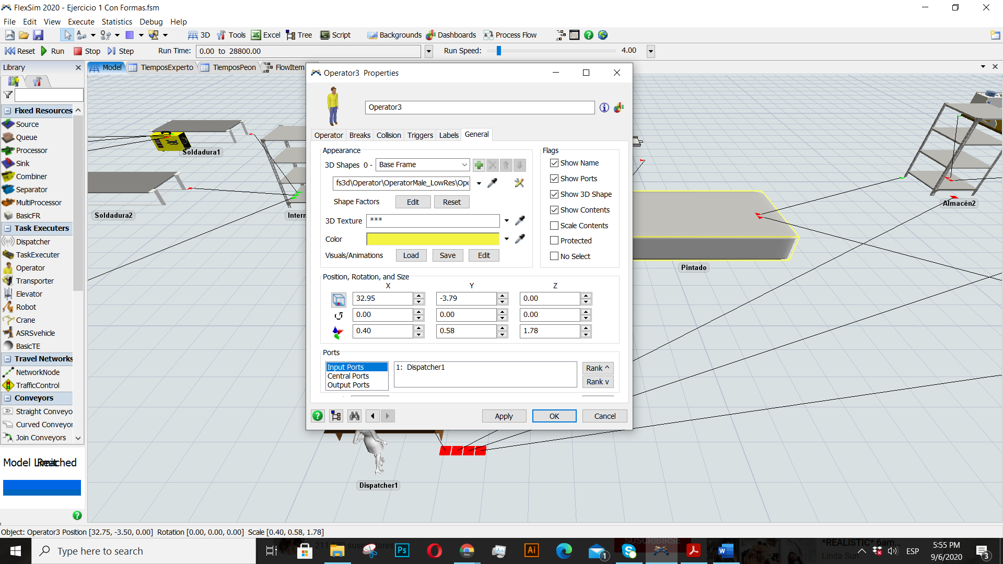Operario 1 Operario 2

1. **Proceso de pintado**

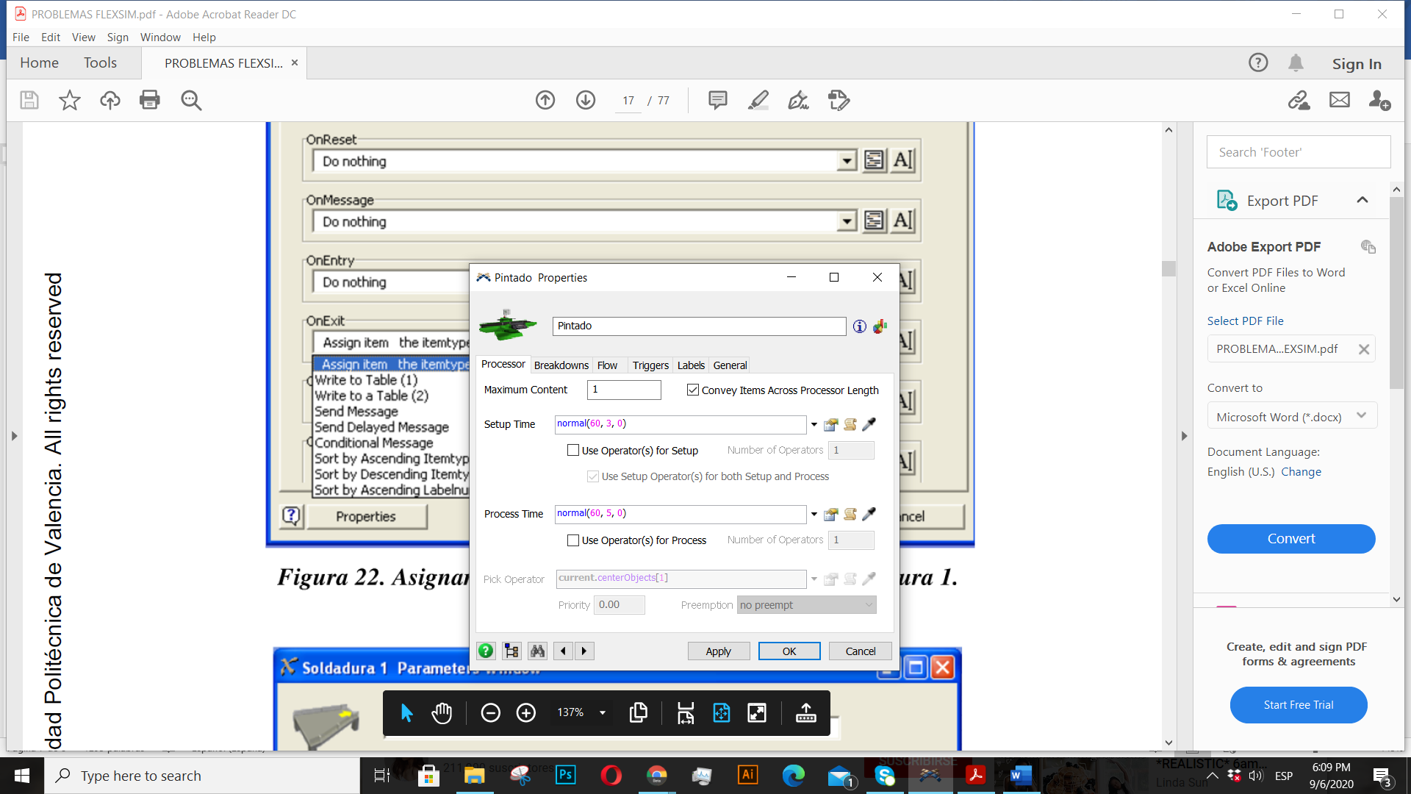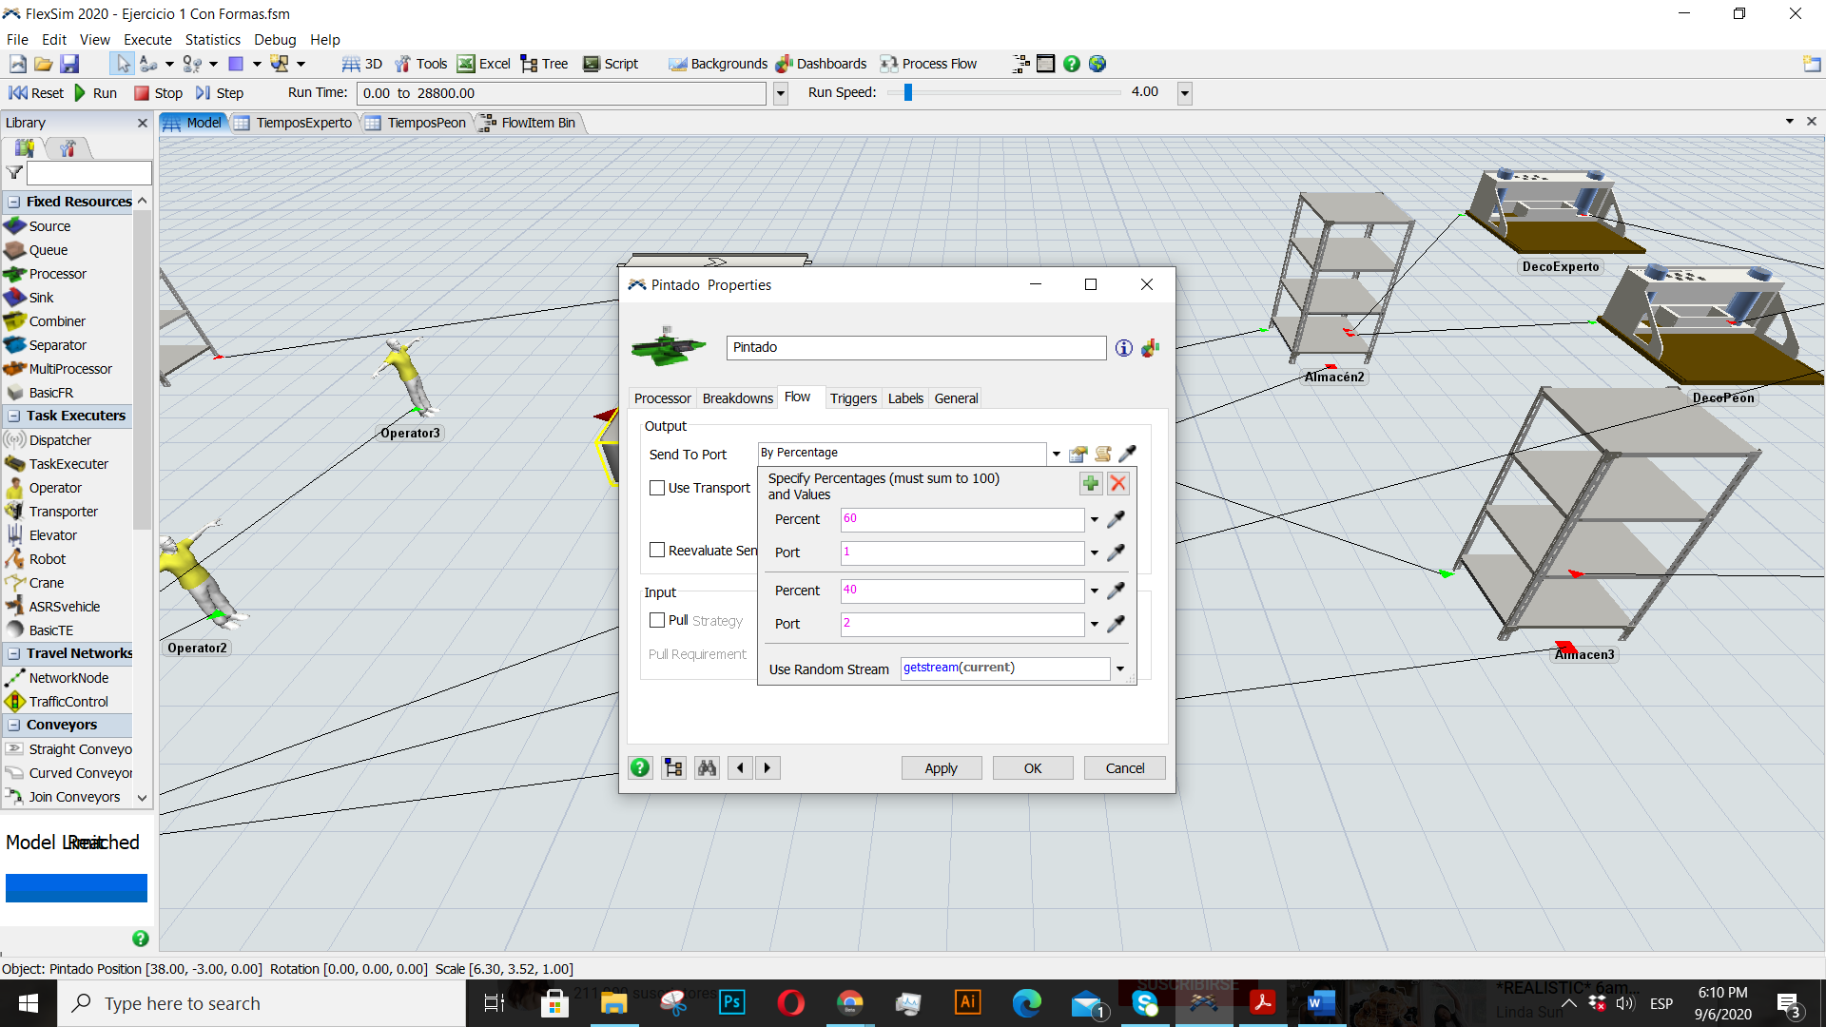

1. **Almacenes intermedios**

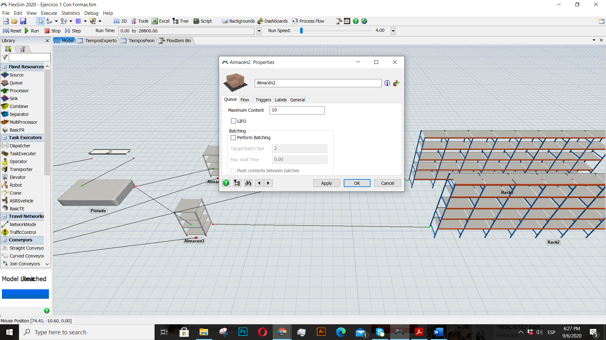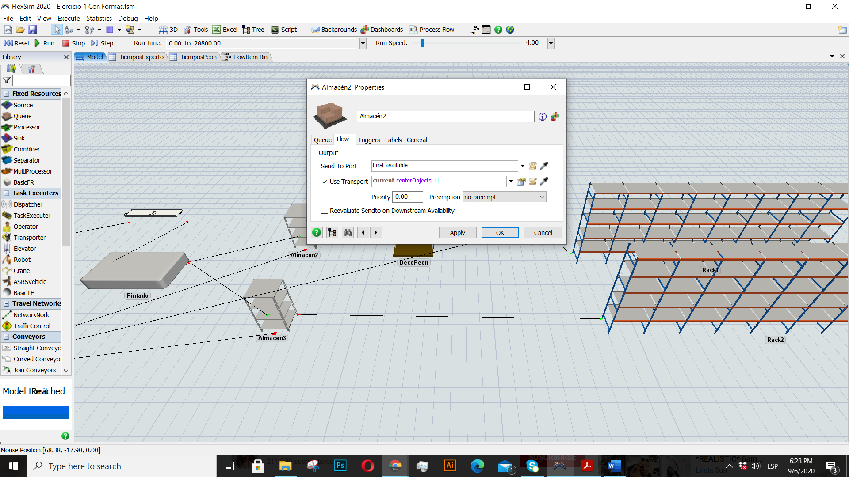

Almacén intermedio 2

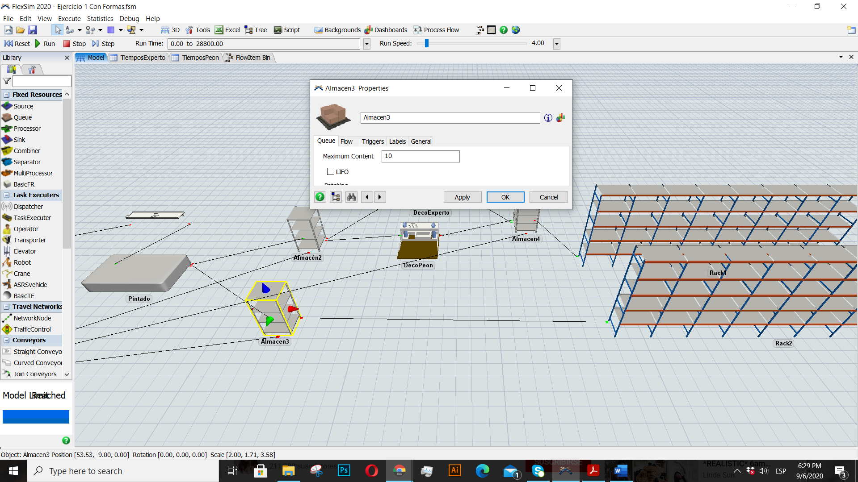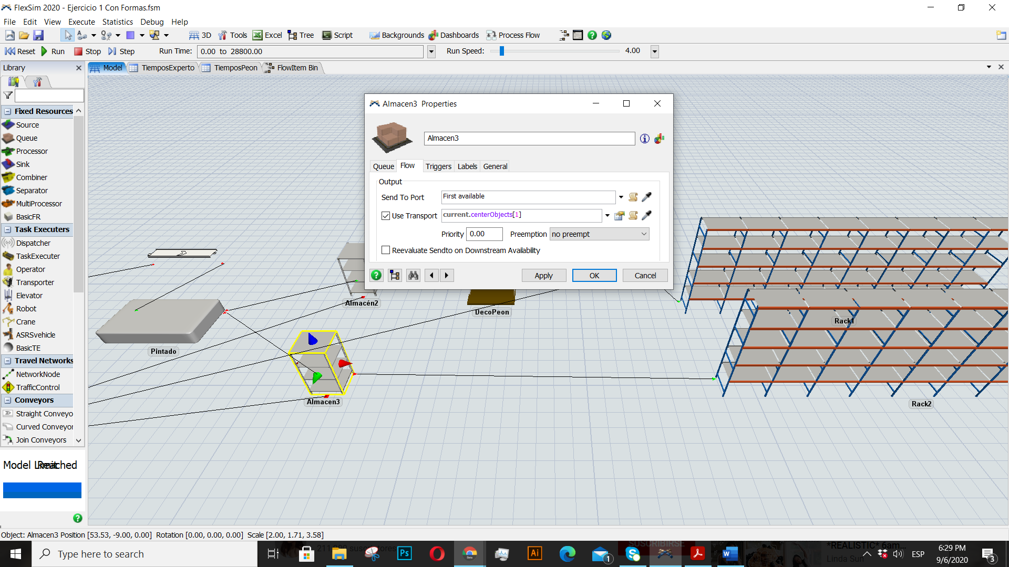

Almacén intermedio 3

1. **Proceso de decoración**

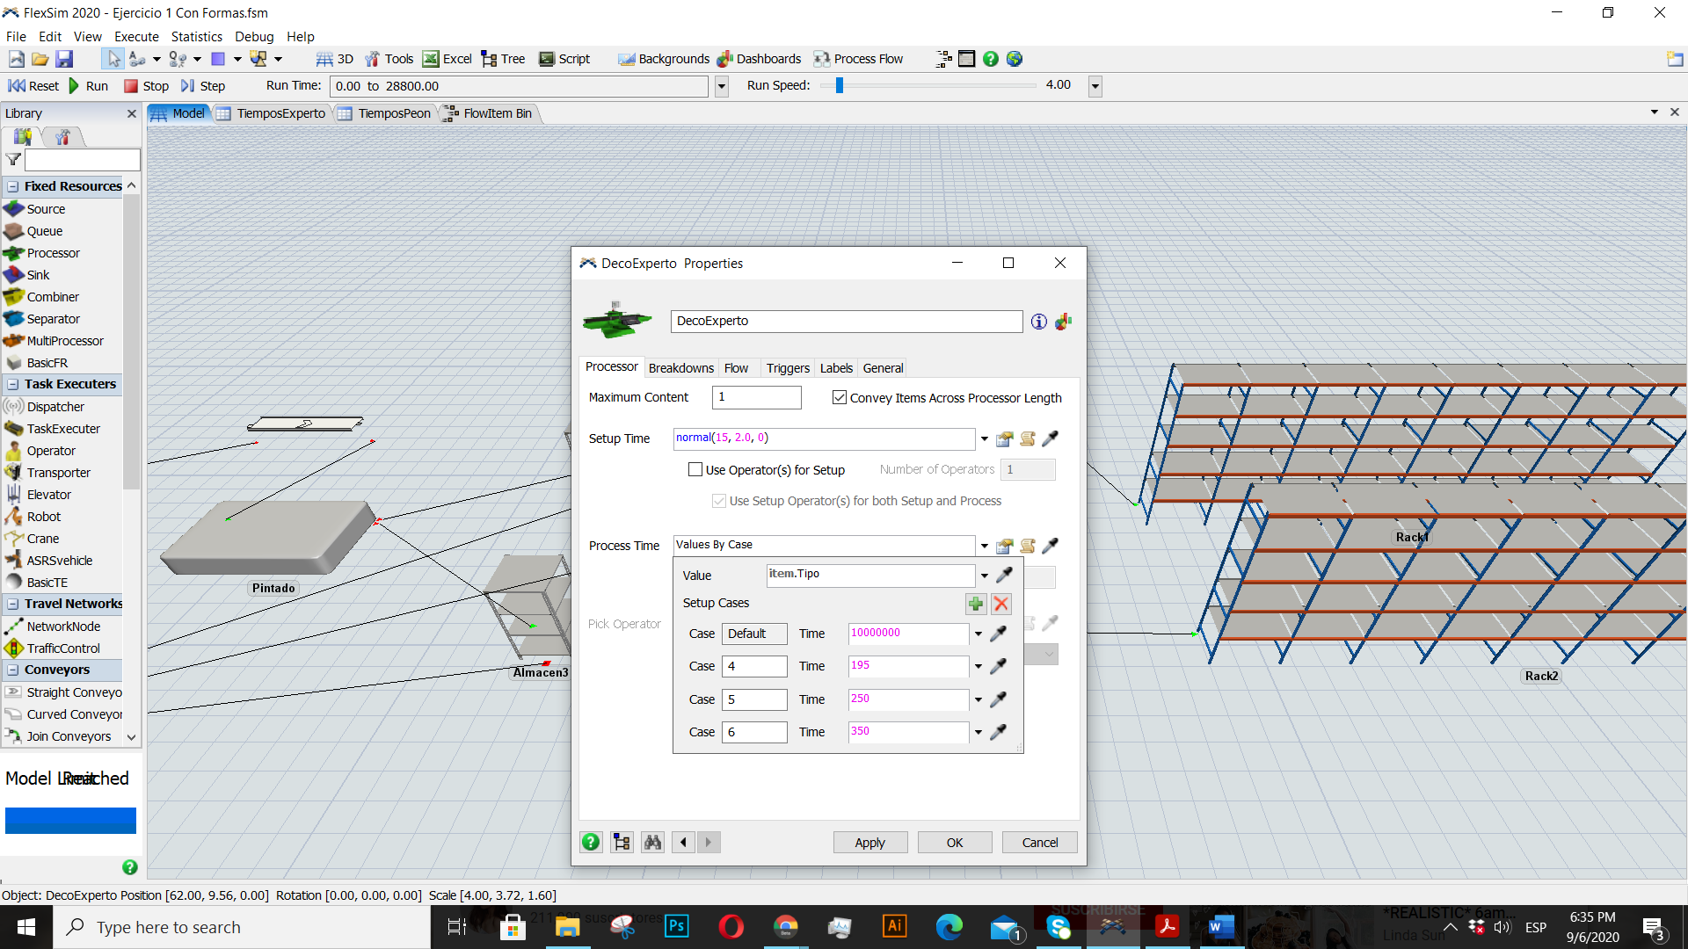 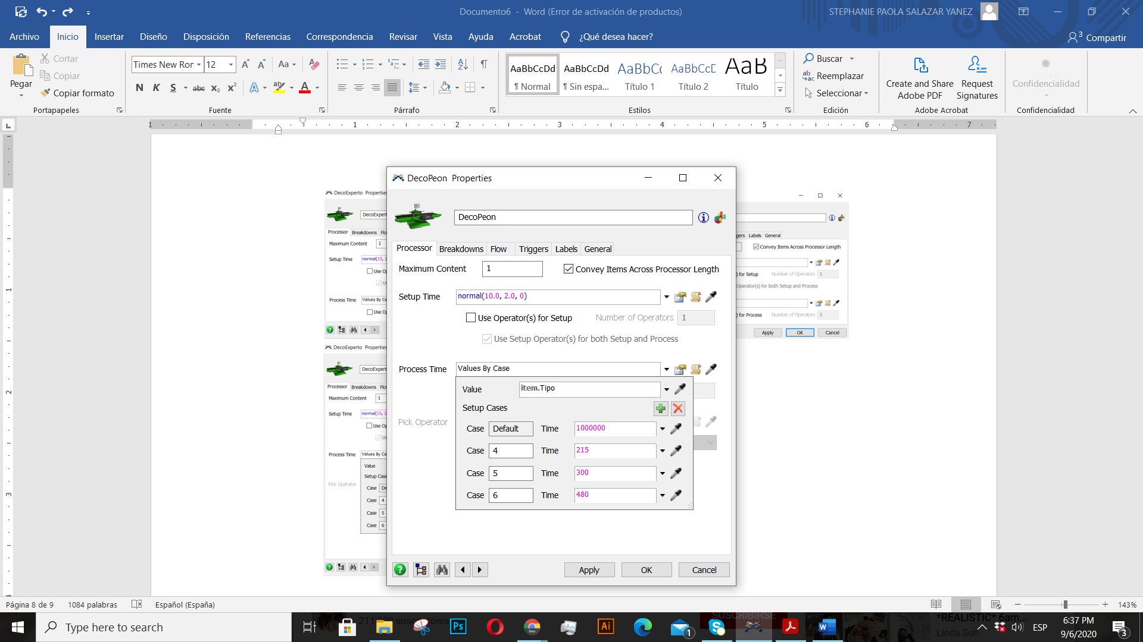

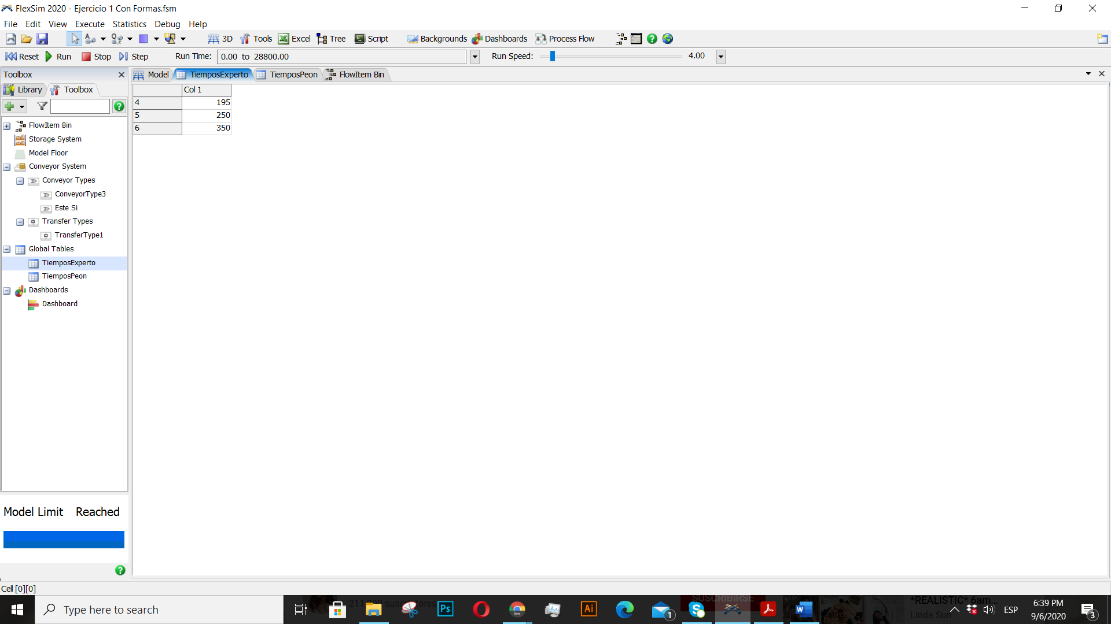 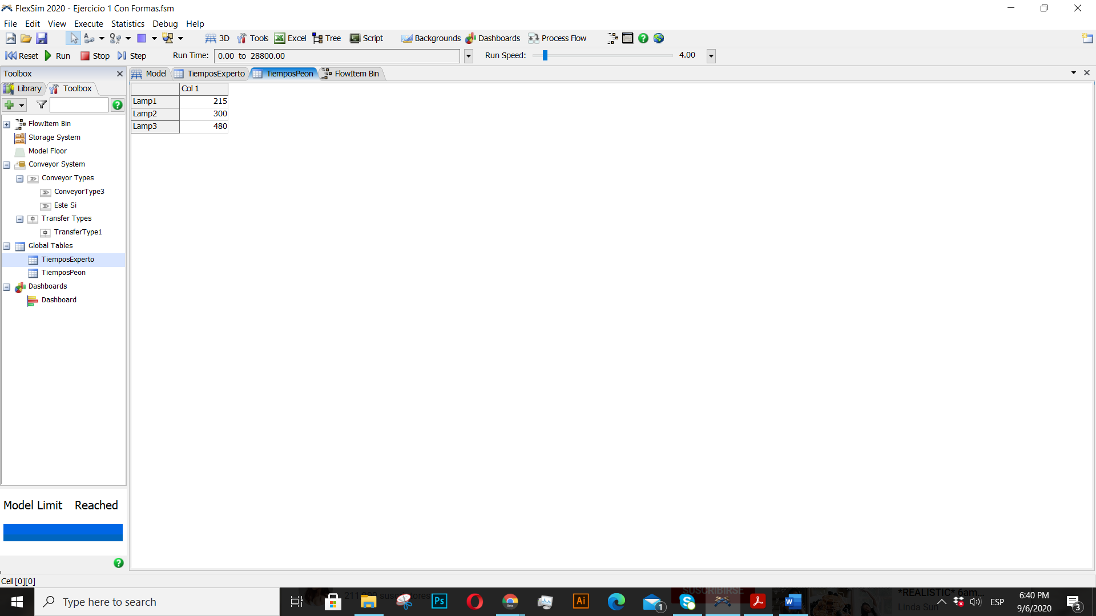

Decoración experto Decoración peón

1. **Almacén intermedio 4**

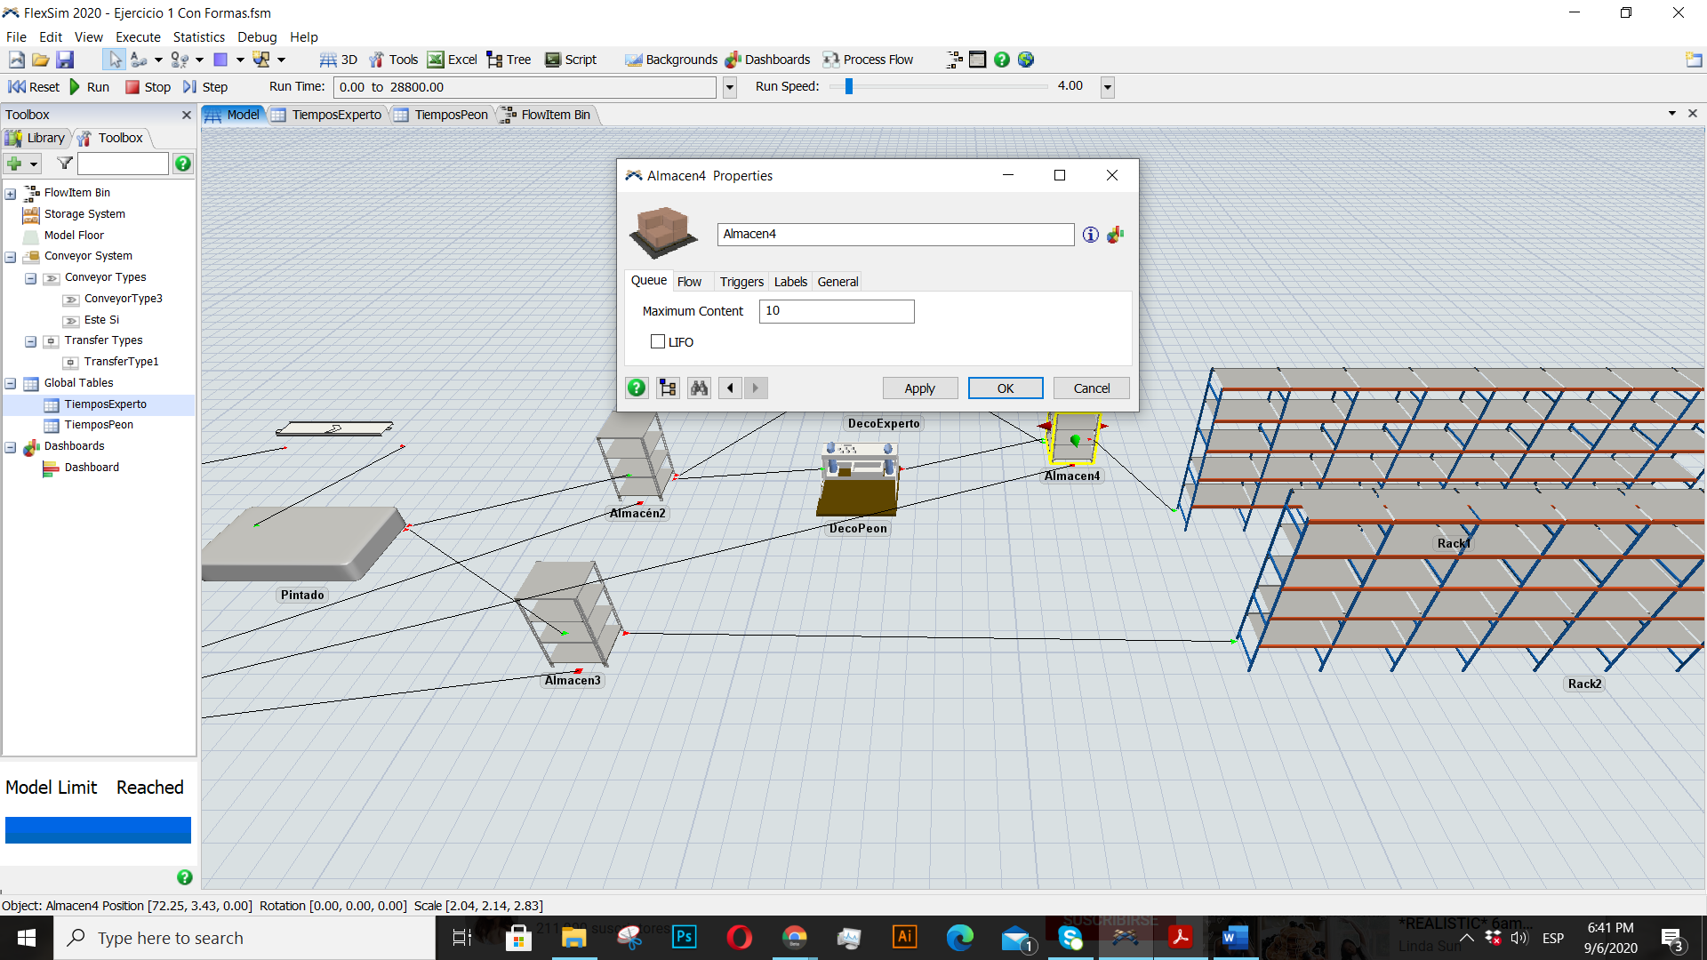 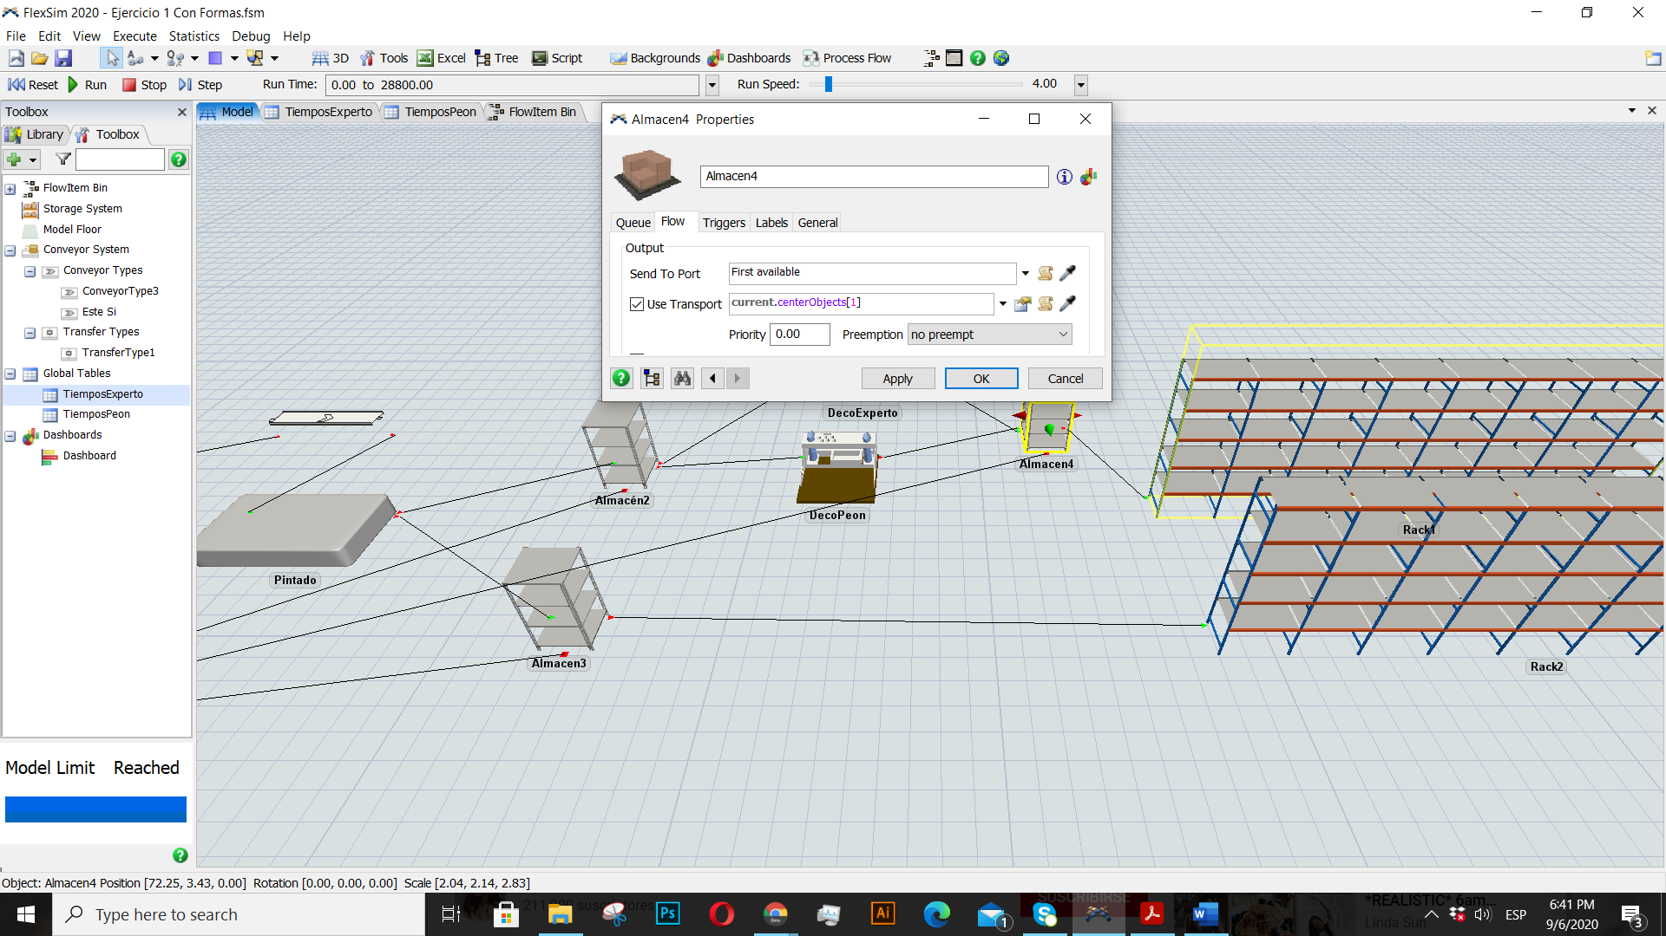

1. **Racks**

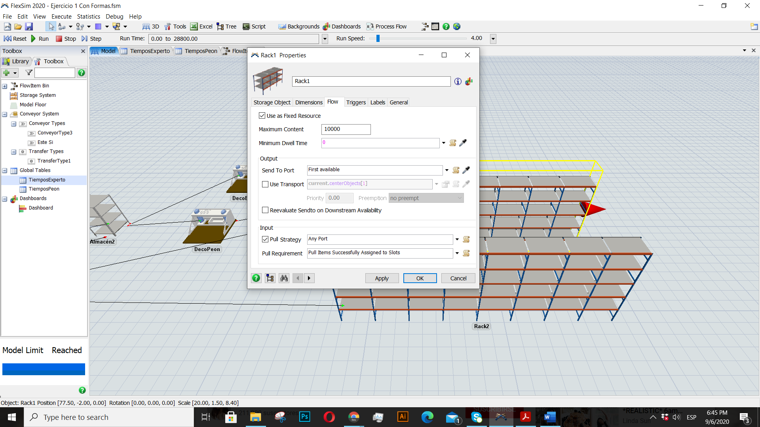 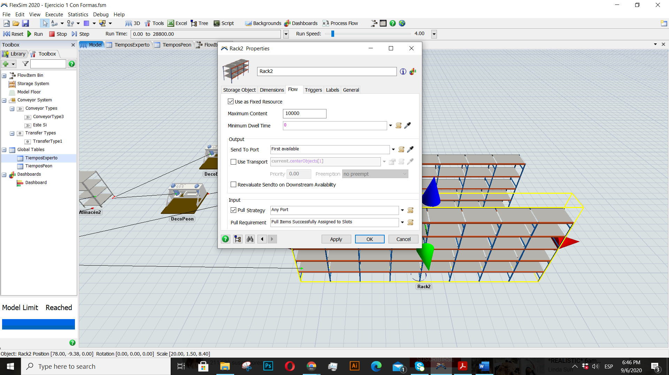

Rack 1 Rack 2

1. Tiempo de simulación 8 horas

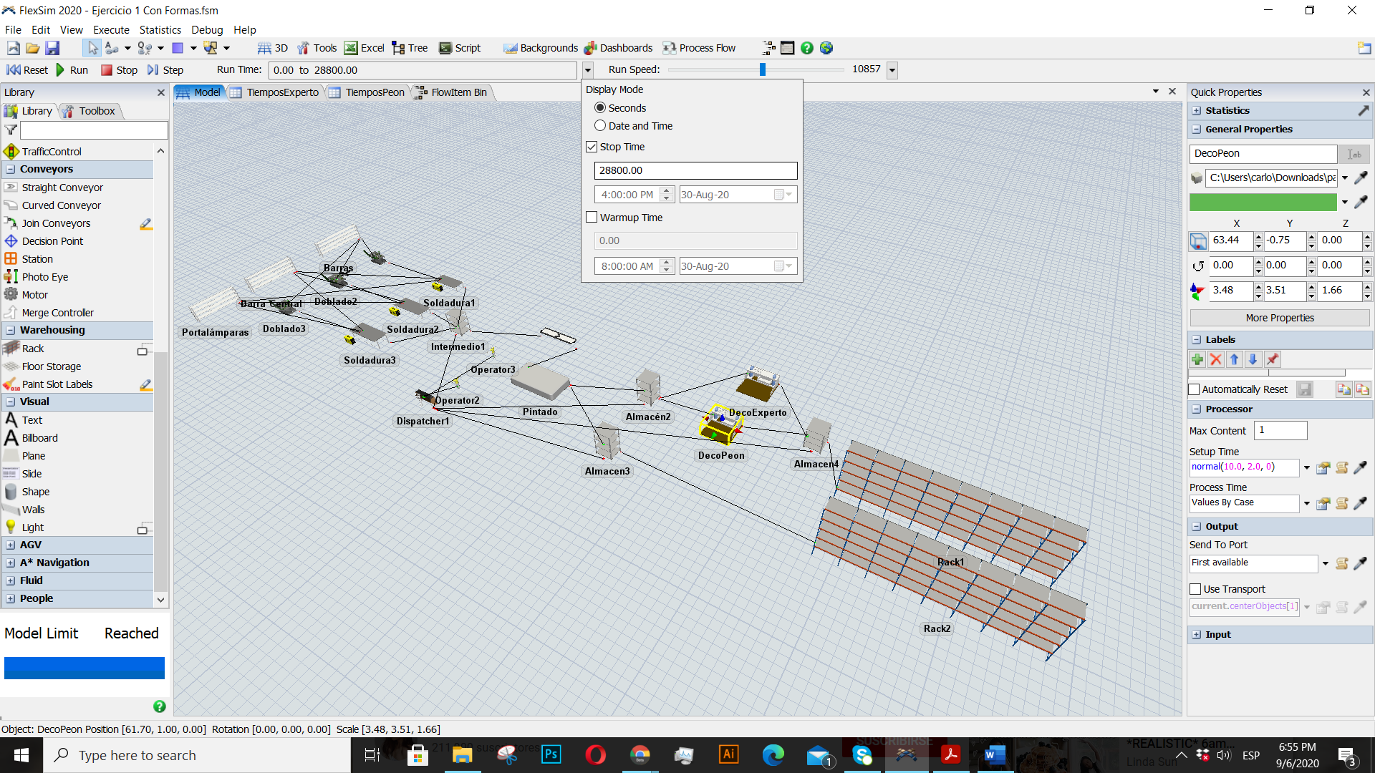

1. **Respuestas**

**¿Cuántas lámparas decoradas y sin decorar se han fabricado?**

Para obtener el resultado de las lámparas decoradas hacemos clic en el almacén intermedio 4 y vamos a *Statistics* que se encuentra en la esquina derecha superior, donde se muestra que han entrado (input) y han salido (output) del almacén 77 lámparas acabadas. En *Content* podemos ver que *current* tiene un valor de cero, lo que significa que no existe ninguna lámpara esperando a ser llevada al Rack 1. Se comprueba viendo que el *current* en el Rack 1 es también 77.

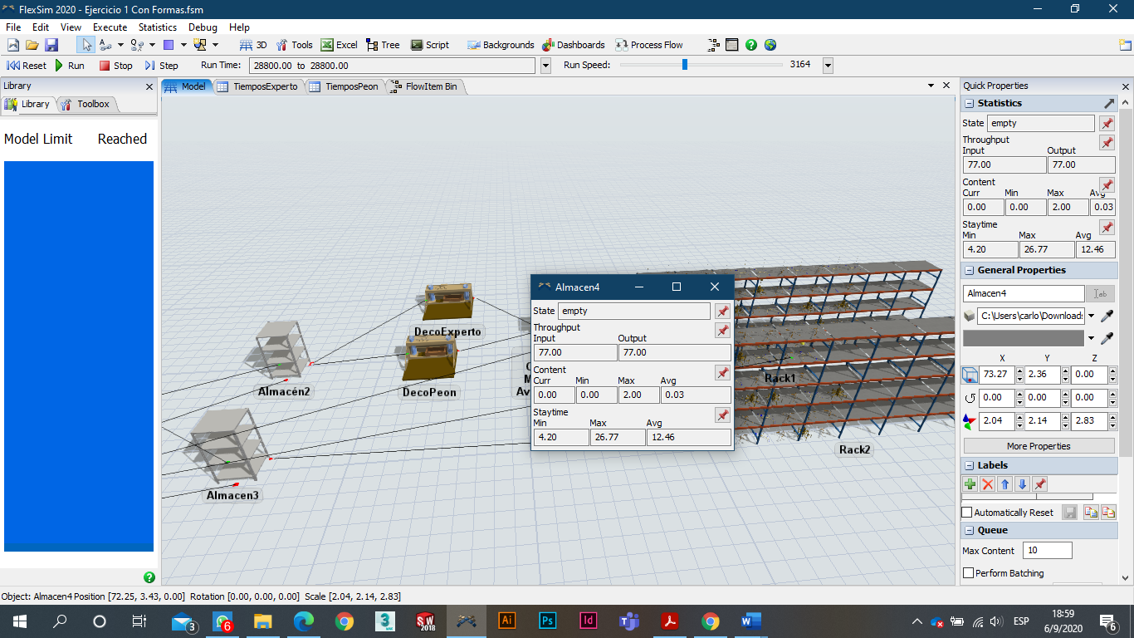 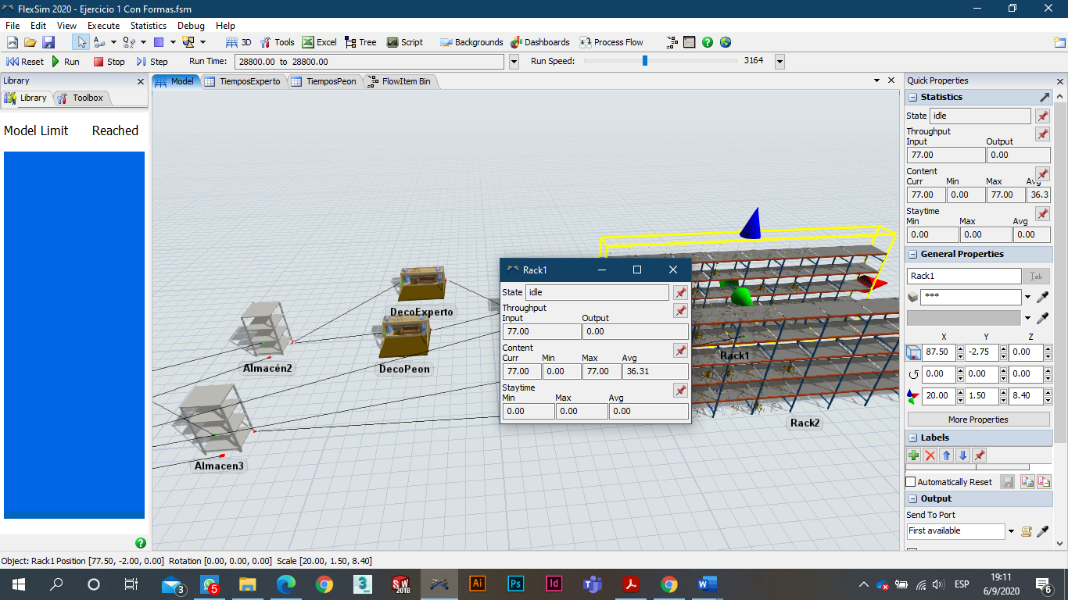

Para conocer las lámparas sin decorar se hace el mismo proceso, pero en esta ocasión para el Almacén intermedio 3. Vemos que han entrado (input) y han salido (output) del almacén 42 lámparas acabadas, comprobando en *current* que no existe ningún elemento para ser enviado al Rack 2.

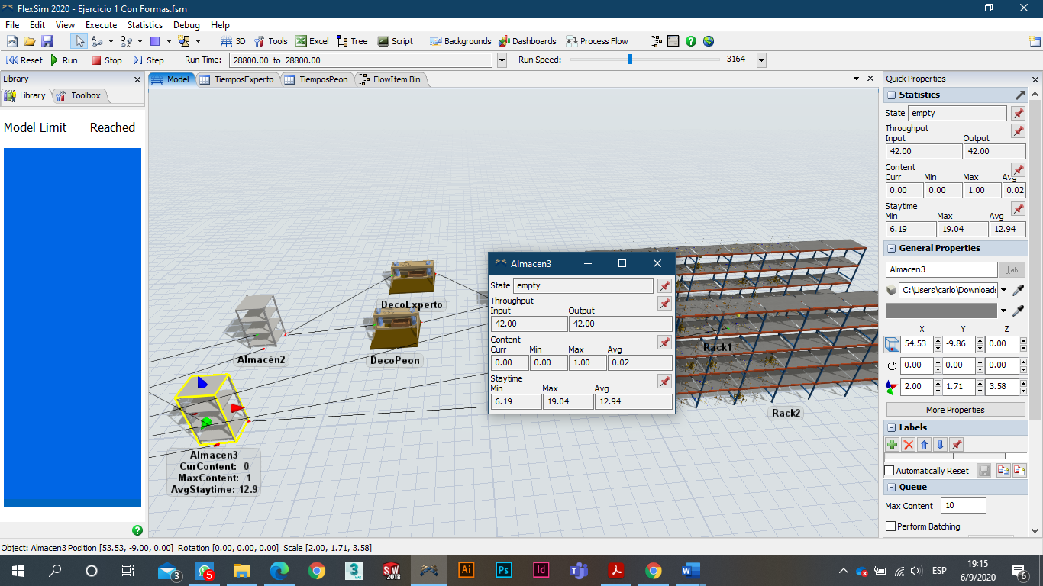 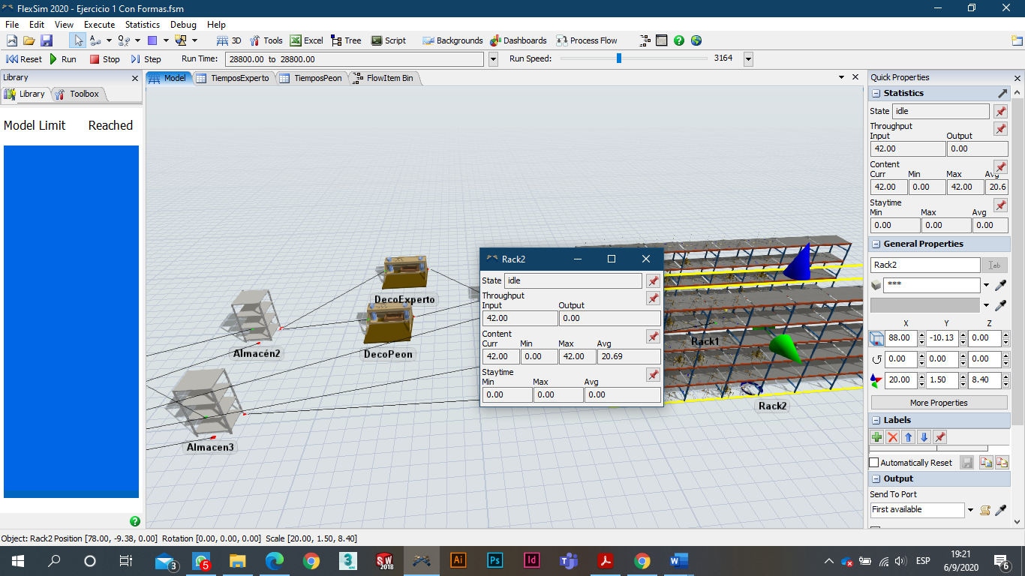

**¿Cuántas lámparas de 12 brazos se han soldado?**

Para conocer las lámparas de 12 brazos que se han soldado, se hace un click sobre el *combiner* Soldadura 3 y nos dirigimos a *Statistics* en la esquina superior derecha. Tenemos que han salido (output) del *combiner* 23 lámparas de 12 brazos.

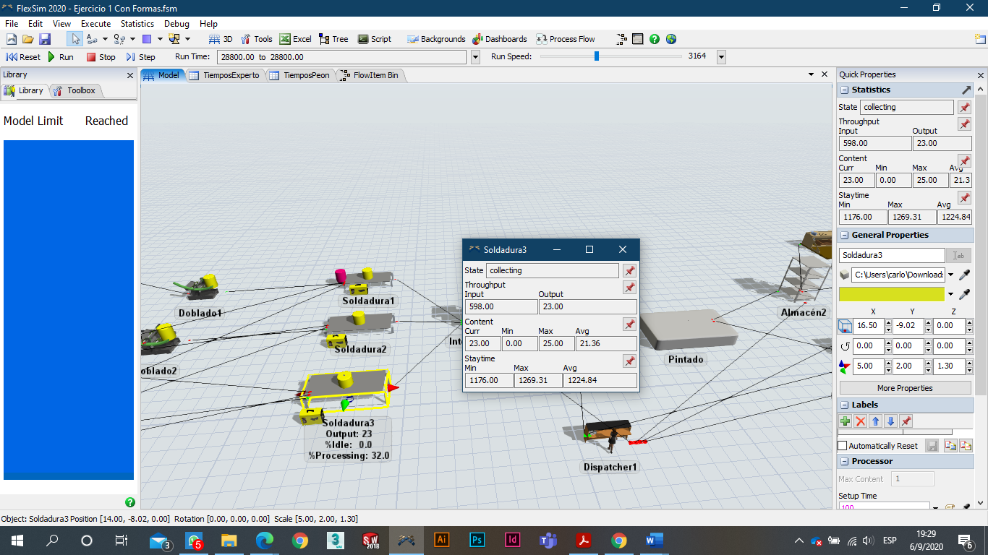

**¿Cuál es su opinión de la logística interna de todo el proceso?**

El transporte entre almacenes se da con la ayuda de la utilización de dos operarios, que vemos que es suficiente ya que en ningún momento se genera un cuello de botella. Sin embargo, vemos que uno de los operarios pasa un largo tiempo sin transportar ninguna lámpara y eso se puede ver en *Statistics* en el parte de *State*, vemos que el operario 1 se encuentra el 97.36% del tiempo ocioso (idle). Repitiendo el mismo proceso para el Operario 2 se observa que éste se encuentra el 77.5% del tiempo ocioso. Con esto podemos darnos cuenta de que los operarios no están activos en un largo período, por lo que se debería analizar la posibilidad de hacer una mejora en el rendimiento.

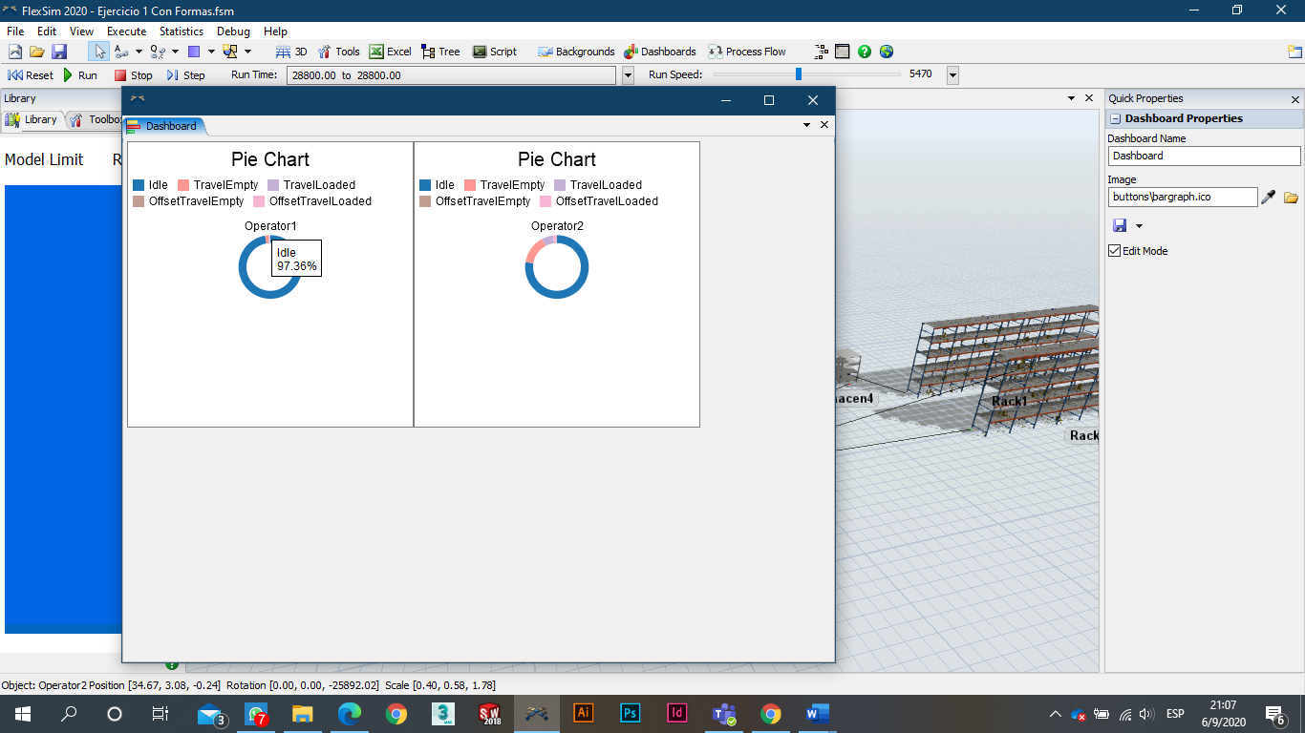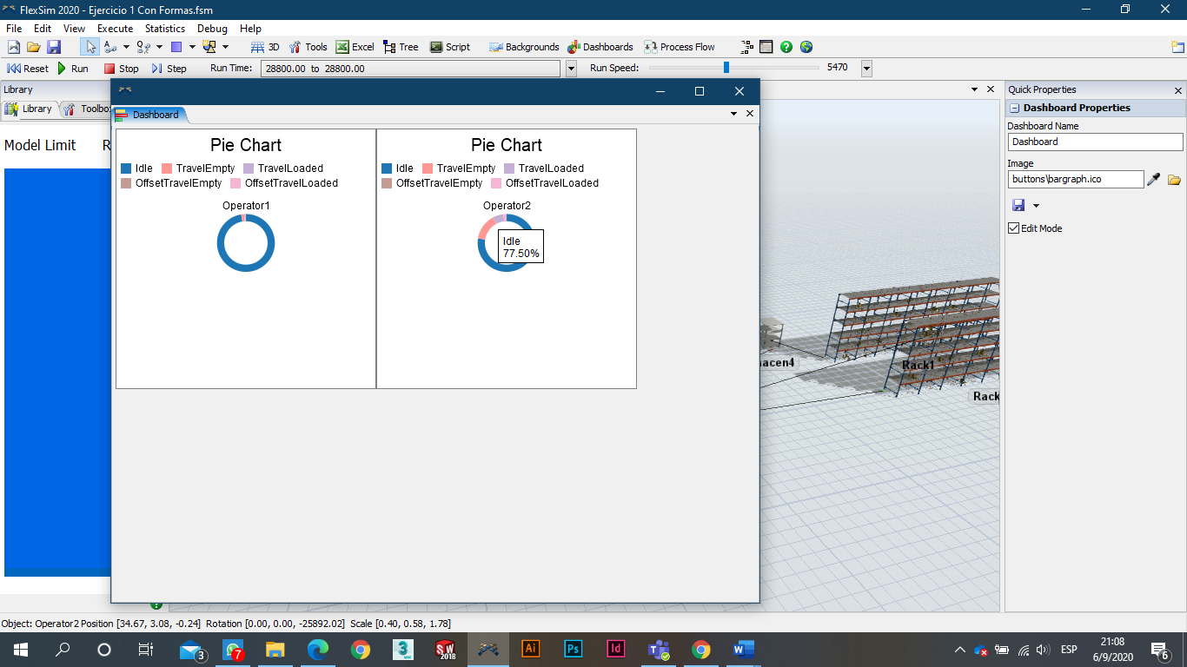

Así también sería adecuado analizar la función que cumplen los almacenes intermedios, ya que representan un paro en la fluidez del transcurso de las piezas.